UNIVERSITA’ DEGLI STUDI DI ROMA
TOR VERGATA

FACOLTA’ DI MEDICINA E CHIRURGIA

CORSO DI LAUREA SPECIALISTICA IN
SCIENZA E TECNICA DEGLI SPORT

ANNO ACCADEMICO 2003-2004

TESI DI LAUREA

TITOLO

“ESPERIENZE DI VALUTAZIONE MORFO – CINETICA– POSTURALE
IN GIOVANI ATLETI PRATICANTI IL PATTINAGGIO A ROTELLE CORSA”

CANDIDATO

MAURIZIO LOLLOBRIGIDA
MATRICOLA N 0048151

RELATORE
PROF. IGNAZIO CARUSO

CO-RELATORE
PROF. MARIO ESPOSITO

ROMA LI, 13 dicembre 2004

A mio Padre,
A Giulia e a Francesca,

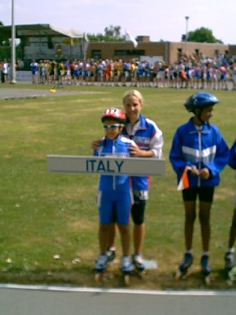

“Le valutazioni funzionali delle capacità fisiche rappresentano le basi sulle quali vengono costruiti gli adattamenti biologici che conducono al miglioramento della prestazione sportiva”.
(C. Bosco).

“I mezzi di controllo hanno soprattutto il significato di proiettare nel futuro il valore dell'attuale, rassicurandoci sull'esito finale. Necessita perciò, a tale scopo, una serie di dati "parametri", riferiti ognuno a ciascun test e che corrispondano ad una ben precisa prestazione metrica o cronometrica, affinché si possa operare un confronto tra il risultato del test ed il relativo parametro previsto per la prestazione.
( C. Vittori)”

ABSTRACT

Queste massime espresse da due apprezzate personalità del mondo sportivo nazionale e mondiale, esprimono il concetto del lavoro svolto: l’indagine conoscitiva delle caratteristiche morfologiche, atletiche e pattinifere degli atleti osservati, poste in relazione anche al loro periodo evolutivo
Dalle informazioni che riesco ad ottenere sui campi di allenamento e di gara, dai contatti con gli allenatori, mi sono fatto un’idea, che attualmente risulta un marcato allenamento specifico svolto sui pattini, un pressoché insufficiente allenamento delle capacità condizionanti la prestazione, da svolgere “a terra”, un modesto allenamento sulla tecnica, mi fa considerare che siano dubbie le metodiche di allenamento in uso nel pattinaggio a rotelle corsa, nonostante si riesca a primeggiare in campo mondiale.
Comunque, dai test effettuati, si sono messe in evidenza delle ottime qualità fisiche che, però, riguardano, solo quegli atleti che risultano ai vertici delle graduatorie nazionali, nelle rispettive categorie di appartenenza. Questo sembra che vada collegato ad un maggior carico di lavoro svolto sui pattini, e non ad un aumento, come dovrebbe, del carico di lavoro specifico di potenziamento delle qualità fisiche condizionanti la prestazione.
L’indagine conoscitiva ha riguardato quelle qualità fisiche che, un attenta osservazione della struttura agonistica del pattinaggio a rotelle corsa, risultano, a mio avviso, più determinanti:
- la forza veloce;
- la forza esplosiva;
- la capacità di riuso di energia elastica;
- la capacità di accelerazione.
- la coordinazione neuro-motoria.
E’ stato eseguito anche un test di valutazione barodopometrica, che mi ha fornito dati utili per l’identificazione del normotipo podalico del pattinatore. Tale specifica valutazione ha messo in evidenza problematiche posturali che andrebbero, in seguito, attentamente valutate.
La ricerca è stata messa a punto per cercare di qualificare il pattinaggio come sport “atletico-tecnico” , nel quale le qualità e le capacità motorie trovano pienamente la loro forte espressione.


CONSORZIO PATTINAGGIO CORSA


Ringraziamenti

Il ringraziamento principale va alle seguenti Società Sportive, ed ai loro atleti, che aderendo al progetto del Consorzio Pattinaggio Corsa, mi hanno permesso di realizzare questo studio:
- CSEN ROMA PATTINAGGIO;
- ARCA LATINA;
- LIBERTAS PATTINAGGIO RIETI;
- LIBERTAS TACITO TERNI;
- ARECHI SALERNO;
- ROLLER PONTE, PONTECAGNANO (SA),
- A.S. ROLLER MADDALONI (SA);
- ROLLER AVEZZANO;
- LANDI SKATES SALERNO;
- OTTO RUOTE SALERNO;
- A.S. TRE FONTANE ROMA;
- SANNIO ROLLER BENEVENTO;
- PATTINATORI CETONA;
- ROLLER AREZZO:
- PATTINATORI SAMBENEDETTESI.
Altri ringraziamenti sono per i Comitati Regionali FIHP del Lazio, della Campania, dell’Abruzzo, nella persona dei loro Presidenti, per i Commissari Tecnici delle Nazionali Italiane di Pattinaggio Corsa Assoluta e Giovanile, per il consenso mostrato all’iniziativa; per lo staff tecnico del consorzio rappresentato dai seguenti allenatori federali:
Sig.ra SONDRA BERGAMINI, Sig. ALESSANDRO CIVIDANI, Sig. SEBASTIAN BENVENUTI.
Un grazie agli allenatori delle elencate società, che hanno saputo, con umiltà, ma, anche con, fervente collaborazione, seguire le indicazioni fornitegli dal sottoscritto.
Un particolare ringraziamento va al Dott. ALDO RAPONI per la sua gentile ed dinamica collaborazione, ed al Sig. GIANNI BENVENUTI, per la sua efficace capacità organizzativa, e non ultimo il mio carissimo amico il Dott. MARIO ESPOSITO, per la sua competente disponibilità.
Ringrazio la FIHP per la pubblicazione di foto e materiale inerente al pattinaggio a rotelle corsa, nel suo sito internet: www.fihp.org.

SOMMARIO

PREMESSA pag. 6

INTRODUZIONE pag. 7

IL PATTINAGGIO A ROTELLE CORSA pag. 9
IPOTESI DI RICERCA pag. 15
OGGETTO DELLA RICERCA pag. 18
METODOLOGIA DELLA RICERCA pag. 19
ANALISI DEI DATI:
peso e statura, pag. 22

test atletici mt. 30, pag. 23
test balzo in lungo, pag. 30
età biologica e categoria agonistica, pag. 33

test di Bosco, pag. 33
esame barodopometrico elettronico BPE, pag. 39
test della velocità lanciata, mt.30 a piedi, pag. 48
CONSIDERAZIONI FINALI pag. 51
BIBLIOGRAFIA pag. 54

Premessa.

Le mie personali convinzioni, generate da anni di attività agonistica svolta ad altissimi livelli, le sperimentazioni metodologiche attuate dal e sul sottoscritto, frutto di approfonditi e riflessivi studi, la continua presenza sui campi di gara, l’osservazione del comportamento di atleti di livello mondiale, le esperienze e le fatiche condivise con i migliori pattinatori e i migliori tecnici, l’applicazione pratica con i miei atleti, ma soprattutto con le mie figlie, ed i miei atleti, la volontà di ricerca e di sviluppo di una metodologia appropriata al pattinaggio a rotelle corsa, mi hanno suggerito l’opportunità di sviluppare questo ambito progetto di collaborazione societaria, nonché di ricerca e di attività pratica di allenamento.

Introduzione.

Il connubio tra forza e velocità, che lo si identifichi nella potenza, nella forza veloce o nella forza esplosiva, è la caratteristica che meglio permette alla classe innata di ogni sportivo di esprimere tutto il suo potenziale. (B.Tabachinick 1992)
La potenza del lavoro muscolare, che viene realizzata nell’esercizio di gara, è assicurata dal potenziale energetico e dalla capacità dell’atleta di utilizzarlo pienamente ed in modo finalizzato nelle condizioni dell’attività di allenamento e di gara. (Verchoshanskij Y. 2001).
Mentre da più parti si cita e si richiama l’attenzione sull’importanza basilare che ha la Preparazione Atletica Generale e Specifica, nell’ambiente del pattinaggio a rotelle, ed in special modo nella corsa, si tende a dare poca importanza a questo fondamentale aspetto dell’allenamento. E’ impensabile, al giorno d’oggi, che con l’attività agonistica sviluppatasi in modo esponenziale, sia in termini qualitativi che quantitativi, non vi siano stati opportuni interventi metodologici riguardanti la Preparazione Fisica Generale e Specifica, ma soprattutto l’attenzione su quelle qualità fisiche che più interessano la disciplina, di cui sto trattando.
L’ opportunità, che mi è stata data, nel seguire, e nel monitorare nel tempo, attraverso studi longitudinali e trasversali, diversi atleti con caratteristiche fisiche ed ontogenetiche eterogenee, ha rafforzato le mie convinzioni, che consistono nel vitale e unico principio, che per migliorare la prestazione specifica di gara, bisogna allenare quelle che risultano essere le capacità condizionanti la prestazione, o più precisamente quelle capacità che più necessitano di essere incrementate, con l’allenamento. Tutto quanto, per esprimere al meglio la maestria tecnica specifica del gesto: il pattinare.
Una attenta e penetrante analisi della posizione che il pattinatore assume nell’effettuazione del suo gesto, (rimando alle dispense tecniche), l’analisi cinematica delle catene muscolari interessate (tesi M. Lollobrigida 1984), e della tipicità delle gare del pattinaggio a rotelle corsa, può permetterci di interpretare meglio la funzione di quelle che, ritengo, siano le principali qualità fisiche interessate.

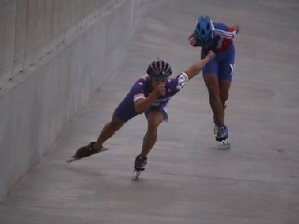

Foto n.1 L’azione di spinta in rettilineo ( Foto P.Marcelloni)
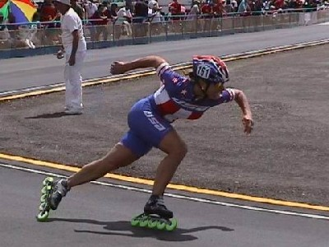
Foto n.2
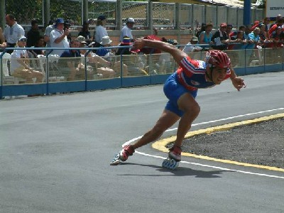
Foto n. 2, 3 l’azione di spinta nelle curve. (Foto P.Marcelloni)

Il Pattinaggio a Rotelle Corsa

Il pattinaggio a rotelle in linea è una disciplina sportiva ciclica, nel quale il pattinatore assume una posizione innaturale, con gli arti inferiori semipiegati, (con l’angolo al ginocchio vicino ai 90°), il busto inclinato in avanti, con gli arti superiori liberi, in movimento contrapposto, con l’azione di spinta degli arti inferiori che avviene in latero-retro-abduzione, caratterizzata da condizioni alterne di gara che richiedono delle resistenze specifiche.
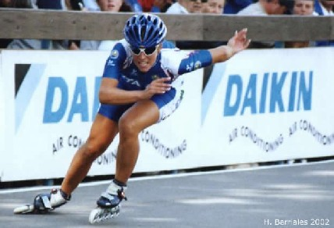
Foto n.4
La pluricampionessa mondiale Valentina Belloni in azione durante i Campionati Mondiali 2002.

Al giorno d’oggi risulta sempre più difficile identificare quale caratteristica fisica un pattinatore debba allenare in prevalenza, per raggiungere “l’alto livello” di prestazione. Ciò naturalmente è dato anche dal fatto che il pattinaggio a rotelle è uno sport di prestazione-situazione, dove le caratteristiche coordinative ed anticipatorie a volte risultano essere più importanti delle qualità fisiche per il raggiungimento del risultato. In quale percentuale queste contribuiscono al risultato è di difficile definizione.
Negli ultimi anni, comunque, appare evidente che l’unione tra questi due aspetti, fisico e tecnico – tattico, stia diventando sempre più marcato (Higgs S.L. et al.,1982; RiezebosM.L. et al., 1983).
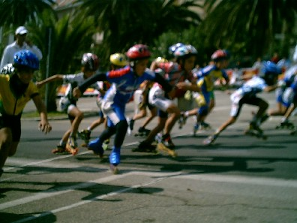
Foto n.5 Il momento della partenza in una gara della categoria giovanissimi femminile.
Rappresenta un momento fondamentale di tattica e di reattività psico-fisiologica.

Una prestazione ottimale richiede una combinazione di abilità tecniche e tattiche, nonché di un alto livello di qualità fisiche (Heather K. Et ak., 1991; Hakkinen K. 1993). In pratica pattinatori dotati di grandi qualità tecnico tattiche per eccellere, debbono avere, comunque, qualità fisiche nella norma richiesta dalla prestazione.
D’altro canto si è consapevoli del fatto che pattinatori dotati di grandi qualità fisiche non riescono ad eccellere per la povertà delle loro abilità tecnico – tattiche.
Infine la mancanza di una corretta preparazione fisica nei settori giovanili, comporta una unilateralità di preparazione dei pattinatori, che svolgono molte ore di pattinaggio, con un indirizzo prevalentemente condizionante specifico di una o due capacità, trascurando le componenti tecnico – tattiche e condizionanti dello sviluppo della forza.
La ripetitività di gesti atletici, intesi senza un supporto muscolare ed articolare adeguato, può favorire l’insorgenza di molte patologie croniche dell’apparato locomotore (Weineck J. 1998).
Le principali patologie le troviamo soprattutto a carico della caviglia e del piede, come possiamo vedere dalla foto n. 6 e n. 7,
foto n.6

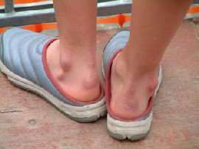 foto n.7 Esostosi e sperone di Haglund, sindrome del tunnel tarsale, derivanti da uno squilibrio della muscolatura del piede e dell’arto inferiore, e da scarpe inadeguate.

dell’arto inferiore, come la sindrome cronica del peroneo comune da sovraccarico del tunnel tarsale, e da sovraccarico funzionale alla muscolatura lombo – sacrale (Lollobrigida M. 1985).
Interpretando la suddivisione delle discipline sportive, fatta da P. Tschiene, il pattinaggio a rotelle corsa ( per Tschiene il pattinaggio veloce su ghiaccio) rientra nel seguente schema:

Classificazione delle discipline sportive (P.Tschiene 1985)
L’obiettivo sportivo  degli esercizi | Struttura  fondamentale  del movimento | Predominanza  dell’intensità  del carico | Predominanza  del perfezionamento  delle capacità  condizionali | Predominanza  dell’impegno dei  sistemi  organici | Stabilità  delle  condizioni esterne
Elevata velocità di  avanzamento  sul percorso | Ciclica | Massimale  Submassimale  Elevata  Media  Mutevole | Velocità  resistenza | S.N.C.  Apparato neuromuscolare  sistema cardiocircolatorio  e respiratorio | Variabile,  pista,  strada,  grado di tenuta presenza di avversari..
Scheda n.1

L’attività agonistica inizia con la categoria giovanissimi, sia maschile che femminile, all’età di 8 anni, per proseguire per ogni 2 anni con le categorie esordienti, ragazzi, allievi, junior e senior.
L’attività nazionale comincia con la categoria ragazzi, ed internazionale con la categoria allievi. Alcune Nazioni partecipano con atleti appartenenti alla categoria ragazzi e/o allievi alle prove di campionato continentale e/o mondiale di categoria superiore.
Tutte le gare, ad eccezione della cronometro individuale, sono gare che si svolgono in gruppo, le distanze vanno dalla mt. 400 sprint alla classica distanza della maratona. Le prove si svolgono su piste piane, della lunghezza di mt.80 – 100; su piste sopraelevate, della lunghezza di mt.160-220; su circuiti stradali, della lunghezza di mt. 250 – 600, su strade o circuiti aperti di lunghezza variabile.
La tipologia delle gare, per la massima categoria, prevede;
- mt.200 – mt.300 cronometro individuale;
- mt.500 sprint;
- gare in linea di mt.1500 – mt.5000;
- mt.10000 a punti;
- gare ad eliminazione;
- mt.20000 punti ed eliminazione;
- mt.5000/10000 staffette con cambio all’americana.
Naturalmente per le categorie inferiori le distanze di gara diminuiscono, in proporzione al sesso ed all’età,
Denominatore comune per tutte le categorie, e per tutte le gare e che la vittoria viene assegnata all’atleta che o per primo, o per il maggior numero di volte, è transitato primo sul traguardo. Non esistono, nelle finali, gare a tempo, e gli eventuali Record Mondiali, non sono l’obiettivo principale dell’atleta e/o dell’allenatore.
Questo sta a significare che, qualsiasi sia la tipologia della gara il fattore maggiormente limitante la prestazione risulta essere solo uno: la velocità massima.
Per concludere, tale esposizione tecnica, ci terrei a richiamare l’attenzione su un mio pensiero, su una mia interpretazione dell’attività agonistica:
“ la partenza in una gara di pattinaggio, è fondamentale ai fini del risultato e della prestazione finale”.

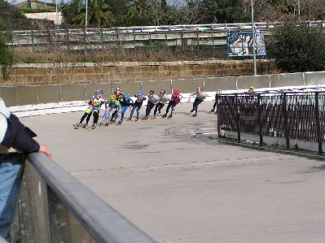
Foto n. 8 Roma, impianto delle Tre Fontane, uno scorcio della pista (Foto Riccetti):

Ma, quanto illustrato, non basta, osservando la struttura delle piste, si nota che esse hanno due rettilinei, e due curve, più o meno paraboliche, e che la lunghezza massima di un rettilineo è di mt.40/50.

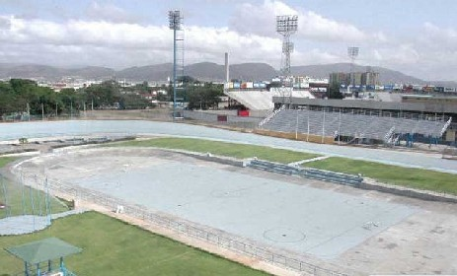
Foto n,9 La pista di Barquisimeto (Venezuela) sede dei Campionati Mondiali 2003(Foto P.Marcelloni).

Le curve hanno pressoché la stessa lunghezza del rettilineo. Questo determina che in una curva, provenendo da un rettilineo percorso in max/vel, almeno per il primo 1/3 della curva stessa, risulta impossibile accelerare, dovendo per forza maggiore rallentare, o meglio, cercare di assecondare la curva stessa, anche carrellandola, nella parte iniziale, per poi compiere una brusca accelerazione nei restanti 2/3, con lo scopo di poterla percorrere nel più breve tempo possibile. Questo almeno per gli atleti europei, mentre si è potuto constatare che alcuni atleti statunitensi riescono ad incrementare leggermente la velocità su tutto il tratto della curva, con indiscutibile vantaggio tecnico-tattico. Il segreto di ciò, risulta essere nella posizione marcatamente più raccolta ed inclinata, con indiscutibile impegno muscolare maggiore, ma a vantaggio di una traiettoria con un raggio più stretto. A questo punto, in ambedue i casi, è necessario che, per recuperare la velocità perduta, o per incrementarla, il più rapidamente possibile, tra il tratto di curva interessato e i primi mt.10/15 del rettilineo venga compiuta una forte accelerazione. Inoltre, non esistendo una traiettoria in corsia, ed essendo la traiettoria “obbligata” la difficoltà maggiore risulta il dover compiere uno scatto in accelerazione con il problema di trovarsi avversari che hanno le medesime intenzioni.
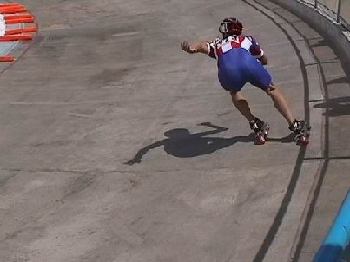
Foto n.10 L’atleta in azione durante l’uscita dalla curva.(foto P.Marcelloni).

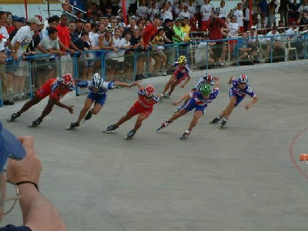
Foto n.11 L’azione degli atleti in una prova di mt.500 sprint ai Campionati Mondiali 2003.
Si notino le differenze delle traiettorie nell’ingrasso in curva.(Foto P.Marcelloni).

Compreso ciò si può definire che la velocità di movimenti, la reattività, la capacità di accelerazione in spazzi ristretti, il tutto combinato con il coordinarsi tecnicamente alle esigenze della pista, e degli avversari, (capacità anticipatoria), ed il reiterare nel tempo tali impegni, risultano qualità fondamentali per un buon atleta praticante il pattinaggio a rotelle corsa.
In ultimo, e fino a che gli organismi internazionali lasciano strutturati i Campionati Mondiali come lo sono oggi, non esiste una vera e propria specializzazione, potendo, in teoria, un atleta disputare gare di cronometro individuale e prove di maratona, con le stesse probabilità di successo. ( si vedano le classifiche dei recenti Campionati del Mondo).
In definitiva, i prerequisiti fisici fondamentali di base che, a mio avviso, risultano essere indispensabile per un pattinatore di alto livello, sono la forza veloce e la forza esplosivo elastica, e la capacità di reiterare nel tempo livelli ottimali di tali caratteristiche fisiche.
Esprimendo il tutto in una formula:

Power x Effectiveness (Tecnique)
Speed =-------------------------------------------------
Resistance

Dove per potenza si indicano le caratteristiche fisiche e fisiologiche dell’atleta; per tecnica, il grado dell’effettiva abilità o maestria dell’atleta con il mezzo; per resistenze, le resistenze di ordine biomeccanica, meccanico e fisico.

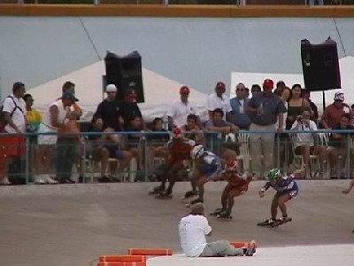
Foto n 12
La fase successiva dell’uscita di curva, si noti come l’atleta americana riesce in una traiettoria più bassa, e meno disturbata.(Foto G.Ravasi)

Ipotesi di ricerca.

Da quanto illustrato nel precedente paragrafo, deriva che il criterio principale della maestria sportiva è rappresentato non solo e non tanto dal risultato della prestazione, quanto dalla velocità dei movimenti e delle locomozioni (dalle pattinate n.d.r.) dell’atleta, con la quale viene eseguito l’esercizio di gara, perché è essa che assicura principalmente il risultato della prestazione.. (Verchoshanskij Y. 2001).
A sua volta la velocità, dei movimenti e delle pattinate viene determinata dalla potenza di lavoro dell’organismo. Tale attività viene caratterizzata dal suo valore massimo, dalla durata del suo mantenimento a livelli ottimali, o dalla sua espressione ripetuta nel tempo a livelli massimali o submassimali.
La potenza del lavoro muscolare, realizzata nell’esercizio di gara, viene assicurato dal suo potenziale energetico e dalla capacità dell’atleta di utilizzarlo pienamente ed in modo finalizzato nelle condizioni di allenamento e di gara. . (Verchoshanskij Y. 2001).
La ricerca delle caratteristiche peculiari di espressione e di resistenza alla potenza di ogni disciplina, sia essa individuale o di squadra, deve portare ad una maggiore “specificità” dell’allenamento, identificando mezzi e metodi personalizzati, per ogni sport e per atleta, che garantiscano un vero salto di qualità (Tabachnik-Brunner 1992).
Gli atleti osservati, si trovano, per la maggior parte, in una fase di crescita, e non hanno ancora ben strutturato le loro potenzialità atletiche. Ciò significa che non sarebbe opportuno distinguerli in pattinatori velocisti o fondisti (che rappresentano le distinzioni in uso nel pattinaggio corsa), cosa che già peraltro avviene all’età di 12 anni. Dovendo, a mio avviso, cimentarsi in attività di competizione non limitativa ad una sola specialità. Ma spaziare il più possibile. Tutto questo sia per conoscere bene il comportamento in gara dell’ atleta, sia per uno sviluppo metodologico al fine di non trascurare lo sviluppo della componente “forza veloce” nelle sue molteplici espressioni, ed infine per un aspetto psicologico, che risiede nell’abituare il giovane atleta ad allenarsi senza lesinare impegno, senza temere i morsi della fatica e sottoporsi coscientemente ad allenamenti che possano impegnarlo in attività fisiche anche a lui non congeniali.
Per concludere il potenziale energetico e di lavoro di un atleta è effetto e conseguenza delle tre principali componenti del processo di allenamento:
- la preparazione fisica speciale; per aumentare il potenziale energetico dell’atleta;
- la preparazione tecnico tattica; per garantire il miglioramento delle capacità dell’atleta;
- la preparazione di gara: per migliorare la maestria sportiva e la stabilità psicologica.
La presente esposizione serve ad identificare la mia ipotesi, che recita così: “ Deve un “ bravo” allenatore, per far eccellere i propri atleti, nelle rispettive categorie di appartenenza, limitare l’allenamento al solo lavoro tecnico – fisiologico, specifico dello sport, o operare in maniera più scientifica e razionale, non trascurando lo stato di sviluppo psico – somatico – posturale dei suoi atleti, ed in che modo riuscire in ciò, se la risposta è affermativa? ” (Maurizio Lollobrigida).

Oggetto della ricerca

Le capacità fisiche, degli atleti dediti al pattinaggio corsa, indagate ed il loro monitoraggio nel tempo, sulla base delle osservazioni dei capitoli precedenti hanno riguardato i seguenti parametri:
- età, sesso, peso, altezza;
- mt.30 da fermo;
- mt 10 da fermo;
- mt.30 lanciati;
- salto in lungo da fermo;
- sargeant test;
- test con la pedana di Bosco;
- il giro lanciato, con i pattini, della pista;
- l’esame barodopometrico.
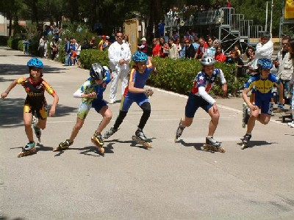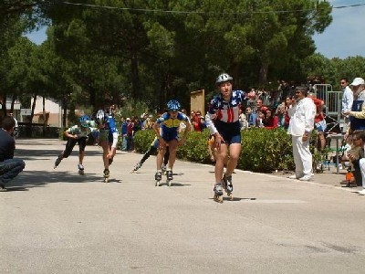
Foto n.13 La fase della partenza di una gara sprint Foto n 14 La fase di arrivo (FotoG:Ravasi)

Le foto n. 13,14,15, mettono in risalto la capacità di accelerazione, l’abilità nella velocità lanciata, e le capacità anticipatorie degli atleti del pattinaggio veloce.
Ovviamente le qualità oggetto della ricerca non esaudiscono il repertorio delle qualità fisiche indispensabili per prestazioni di vertice. Comunque risultano essere un valido punto di partenza, e se non altro hanno dato la facoltà agli allenatori delle società del consorzio di impegnarsi nella ricerca di strategie atte al miglioramento delle qualità indagate, con conseguenti miglioramenti nell’attività specifica. Senza trascurare che, al di fuori del test di Bosco, non sono richieste strumentazioni sofisticate, ed in quanto test da campo, sono facilmente riproducibili e confrontabili.
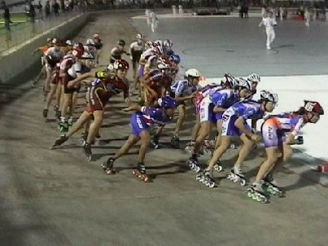
Foto n.15 Una concitata fase di una gara a punti.(Foto P.Marcelloni).

Metodologia della ricerca.

Il periodo di osservazione delle qualità indagate è iniziato nell’ottobre del 2002 ed è tutt’ora in atto. Comunque, a distanza di oltre un anno, si possono già trarre le prime conclusioni.
Per poter meglio seguire gli atleti, sono stati organizzati, dei raduni, al quale gli atleti partecipavano volontariamente, su indicazione sia societarie che tecniche dei propri allenatori.

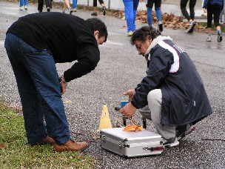
Foto n.16 La fese di preparazione delle apparecchiature di rilevazione per il test dei mt.30 (Foto Riccetti)

Questo spiega il motivo per il quale non sempre compaiono nei test gli stessi atleti. Comunque la quantità dei dati raccolta, ed il livello tecnico degli atleti ha reso più che esauriente la ricerca. Alla data del 2 febbraio 2004 sono stati monitorati 79 atleti delle categorie Ragazzi, Allievi, Junior, Senior, sia maschile che femminile. Anche gli atleti delle categorie giovanissimi e esordienti hanno partecipato all’attività del consorzio, effettuando dei test, ma non sono oggetto di questo lavoro. Il totale degli atleti monitorati è di 123 unità.
Le date, le sedi e gli impianti degli incontri collegiali sono state le seguenti:
- Roma, 27 ottobre 2002, pista sopraelevata delle Tre Fontane, sviluppo alla corda mt.175;
- Roma, 1 dicembre 2002, come sopra;
- Roma, 28 dicembre 2002, come sopra, ma con tempo piovigginoso;
- Scanno, (AQ.) 26 gennaio 2003, palazzetto dello sport, pista piana in parquet, sviluppo di mt.80 ;
- Roma, 8 marzo 2003, pista sopraelevata delle Tre Fontane;
- Rieti, 6 giugno 2003, pista sopraelevata dello sviluppo alla corda di mt.220;
- Pontecagnano, (SA) 28 settembre 2003, tempo piovoso, pista sopraelevata, sviluppo alla corda mt.160, solo lavoro tecnico ed atletico;
- Roma, 28 novembre 2003, pista delle Tre Fontane;
- Avezzano, 28 dicembre 2003, palazzetto dello sport, pista piana in parquet, sviluppo mt.80.
10.Avezzano, 1 febbraio 2004, palazzetto dello sport.

Tutti i rilevamenti dei tempi sono stati effettuati utilizzando le cellule fotoelettriche collocate sulla linea di partenza ed arrivo ad una altezza da terra di cm.30. Per il balzo in lungo la misurazione in centimetri è stata effettuata dalla linea di stacco alla parte più posteriore della scarpa.
Nelle seduta collegiale venivano effettuati, secondo le esigenze valutative, dalle 3 alle 5 prove sui mt.30, 2 prove di mt.10 e mt.30 lanciati, 2 prove di giri lanciati, il balzo in lungo effettuato solo nelle sedute di ottobre, dicembre, gennaio, settembre, in periodi di non massima competizione agonistica, con 3 prove, sono state effettuate anche prove di balzo triplo e quintuplo, ma hanno evidenziato dati di modesto riscontro significativo. Il test di Bosco è stato effettuato per la prima volta il 28 dicembre 2003, e riproposto il 1 febbraio 2004. Dai risultati ottenuti nelle prove, è stato estrapolato il miglior risultato, e su di esso si è fatto riferimento. in ogni seduta gli atleti venivano sottoposti a visita e colloquio medico, ed individuate, qualora necessario, la relative prescrizioni di analisi di laboratorio. Ogni atleta ha una sua cartella dati, ed è stato creato un foglio di lavoro excel, conservato agli atti del Consorzio, per raccogliere i risultati migliori.
La successiva analisi ed elaborazione dei dati ha dato:
- La statistica descrittiva;
- La comparazione nel tempo;
- Un eventuale confronto con gli standard della prestazione;
- Il confronto con i risultati agonistici, ottenuti nella stagione 2003;
Bisogna far notare, che il livello di qualificazione degli atleti che hanno partecipato agli stage è abbastanza elevato. In via generale si deve tenere presente, per gli atleti, quanto segue:
- nella stagione agonistica 2002 solo un atleta, della categoria ragazzi era risultato vincitore di titoli nazionali;
- alcuni atleti hanno cambiato categoria di appartenenza;
- nella stagione agonistica 2003 sono stati vinti 14 titoli italiani di categoria;
- nelle classifiche nazionali, la maggior parte degli atleti risultano tra i primi 10 atleti nazionali;
- un atleta ha ottenuto la partecipazione ai Campionati Europei e Mondiali, ottenendo come miglior risultato un 4° posto mondiale.

Analisi di dati

1. Analisi del peso e della statura

Le variazioni antropometriche degli atleti risultano essere nella norma, in particolare sono state riscontrate, fino al 29/9/2003, i seguenti dati:

A. per la categoria Ragazzi (n.9):
- 1 soggetto maschio ha avuto una crescita staturale di 9 cm
- 1 soggetto maschio ha avuto una crescita staturale di 8 cm
- 1soggetto maschio ha avuto una crescita staturale di 5 cm
- 2 soggetti (1 maschio e 1 femmina) hanno avuto una crescita staturale di 4 cm
- 2 soggetti (1 maschio e 1 femmina) hanno avuto una crescita staturale di 3 cm
- 2 soggetti femmine hanno avuto una crescita di 2 cm

Gli atleti del 90 hanno avuto una crescita media di cm 5,25.
Gli atleti del 91 hanno avuto una crescita media di cm 4,2.
Dal 27.10.02 al 08.03.03 si è avuto un accrescimento medio di cm 1,25 per gli atleti del 90 e di cm 0,8 per gli atleti del 91.
Dal 08.03.03 al 28.09.03 si è avuto un accrescimento medio di cm 4,0 per gli atleti del 90 e di cm 3,4 per gli atleti del 91.

B. par la categoria Allievi (n.12):
- 3 soggetti (2 femmine e 1 maschio) non hanno avuto crescite staturali (33%)
- 2 soggetti maschi hanno avuto crescite di 4 cm
- 3 soggetti maschi hanno avuto crescite di 3 cm
- 1 soggetto maschio ha avuto crescita di 2 cm
- 3 soggetti (2 maschi ed una femmina) hanno avuto crescite di 1 cm
Gli atleti del 98 hanno avuto una crescita media di cm 1,66 e quelli del 99 di cm 2,00.
Dal 27.10.02 al 08.03.03 si è avuto un accrescimento medio di cm 0,33 per gli allievi del 98 e 99.
Dal 08.03.03 al 28.09.03 si è avuto un accrescimento medio di cm 1,33 per gli allievi del 98 e di cm 1,77 per gli allievi del 99.

Elaborando uno schema riassuntivo, si presenta la seguente situazione:

ANNO | MAX CRESCITA | N° SOGGETTI | CRESCITA MEDIA annuale | 27.10.02  08.03.03 (A) | 08.03.03  28.09.03 (B) | RAPPORTO  (B)/(A)
88 | 3 cm | 3 | 1,66 | 0,33 | 1,33 | 4,0
89 | 4 cm | 9 | 2,00 | 0,33 | 1,77 | 5,3
90 | 9 cm | 4 | 5,25 | 1,25 | 4,00 | 3,2
91 | 8 cm | 5 | 4,2 | 0,8 | 3,4 | 4,2
TOTALE |  | 21 | 3,27 | 0,67 | 2,62 | 4,18

Per gli atleti appartenenti alle altre categorie, Juniores e Seniores, non si sono riscontrate variazioni degne di nota, gli unici dati che sono da segnalare sono l’instabilità ponderale.
Questo probabilmente è dovuto alla scarsa sensibilità che gli atleti e gli allenatori danno al controllo del peso.

2. Analisi dei test atletici.

- Mt. 30 da fermo, partenza in piedi.
Tavola n.1 Riepilogo generale del test dei mt.30 per la cat.Ragazzi sia maschile che femminile.
Tabella test mt.30 cat. Ragazzi (1990-91)
 | 27/10/2002 | 01/12/2002 | 28/12/2002 | 26/01/2003 | 08/03/2003 | 08/06/2003 | 26/09/2003 | 30/11/2003
Media | 4,984 | 5,15 | 5,35 | 5,20 | 5,14 | 4,74 | 5,03 | 5,125
Mediana | 4,94 | 5,16 | 5,405 | 5,28 | 5,045 | 4,75 | 4,895 | 5,125
Deviazione standard | 0,26 | 0,38 | 0,50 | 0,26 | 0,51 | 0,29 | 0,39 | 0,23
Intervallo | 0,73 | 1,19 | 1,47 | 0,89 | 1,49 | 1,03 | 1,2 | 0,33
Minimo | 4,67 | 4,61 | 4,59 | 4,75 | 4,49 | 4,41 | 4,47 | 4,96
Massimo | 5,4 | 5,8 | 6,06 | 5,64 | 5,98 | 5,44 | 5,67 | 5,29
Range (4,41-6,06) | 4,67-5,4 | 4,61-5,8 | 4,59-6,06 | 4,75-5,64 | 4,49-5,98 | 4,41-5,54 | 4,47-5,54
Conteggio | 5 | 8 | 8 | 9 | 6 | 9 | 10 | 2
Valori di riferimento per i ragazzi velocisti di 12/13 anni 4,40-4,50 (Vittori 1995)

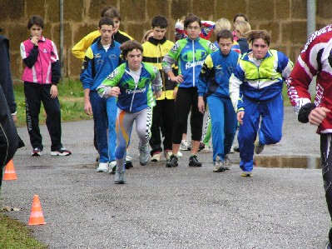
Foto n 17 La concentrazione e l’impegno nelle prove. (Foto Riccetti)

Ho preferito non suddividere i due sessi per mettere in risalto le seguenti risoluzioni:
- In questa categoria pochi atleti rientrano nel range indicato per gli atleti velocisti;
- La migliore prestazione è stata ottenuta da una atleta di sesso femminile con 4,41, atleta del 1990, di livello regionale;
- La migliore atleta della categoria femminile vincitrice di tre titoli nazionali su cinque disputati, atleta del 1991, dedita al mezzofondo, ha stabilito 4,78.
- Le migliori prestazioni maschili sono superiori a quelle femminili.
- La migliore prestazione dell’atleta di sesso maschile vincitore di un campionato nazionale di mezzofondo è 4,78.

Tabella test mt.30 cat. Ragazzi femmine
 | 27/10/02 | 01/12/02 | 28/12/02 | 26/01/03 | 08/03/03 | 08/06/03 | 26/09/03 | 30/11/03
Media | 5,03 | 4,93 | 5,30 | 4,91 | 5,11 | 4,59 | 5,15 | 4,85
Mediana | 5,03 | 4,73 | 5,27 | 4,89 | 4,88 | 4,63 | 5,205 | 4,94
Deviazione standard | 0,51 | 0,46 | 0,65 | 0,17 | 0,77 | 0,17 | 0,48 | 0,29
Intervallo | 0,73 | 0,86 | 1,47 | 0,34 | 1,49 | 0,34 | 1,2 | 0,57
Minimo | 4,67 | 4,61 | 4,59 | 4,75 | 4,49 | 4,41 | 4,47 | 4,52
Massimo | 5,4 | 5,47 | 6,06 | 5,09 | 5,98 | 4,75 | 5,67 | 5,09
Range (4,41-5,98) | 4,67-5,40 | 4,61-5,47 | 4,59-6,06 | 4,75-5,09 | 4,49-5,98 | 4,41-4,75 | 4,47-5,76 | 4,52-5,09
Conteggio | 2 | 3 | 5 | 3 | 3 | 3 | 6 | 3
Parametri di riferimento per le ragazze: sufficiente 5,40; discreto 5,00-5,30; buono 4,70-4,90; ottimo < 4,70. Utilizzati per una valutazione di tipo scolastico.
Tavola n.2

L’osservazione dei seguenti dati ci permette di determinare il livello delle atlete osservate. Tra di esse ci sono atlete di assoluto rilievo in campo nazionale, che comunque rientrano, in questo tipo di test, un range di livello ottimo.

Grafico n.1

Lo studio dell’andamento temporale, come illustrato nel grafico n.1, ci permette di identificare due importanti caratteristiche.
La prima è che i tempi tendono a peggiorare durante il periodo invernale, questo potrebbe dipendere principalmente da due fattori, uno soggetto allo sviluppo ontogenetico degli atleti, l’altro di tipo tecnico e che il miglioramento dei tempi avviene in coincidenza con i campionati nazionali, 28 giugno 2003, ossia in
periodo di massima condizione “pattinifera”.

Tavola n.3

Tavola riepilogativa mt.30 cat, Allievi (1988-89)
 | 27/10/02 | 01/12/02 | 28/12/02 | 26/01/03 | 08/03/03 |  |  |  | 08/06/03 | 26/09/03 | 30/11/03
Media | 4,47 | 4,78 | 4,83 | 4,89 | 4,52 |  |  |  | 4,42 | 4,55 | 4,54
Mediana | 4,65 | 4,8 | 4,85 | 4,81 | 4,6 |  |  |  | 4,44 | 4,46 | 4,58
Deviazione standard | 0,39 | 0,31 | 0,27 | 0,26 | 0,15 |  |  |  | 0,20 | 0,39 | 0,25
Intervallo | 0,72 | 1,13 | 0,88 | 0,69 | 0,37 |  |  |  | 0,56 | 1,59 | 0,61
Minimo | 4,02 | 4,24 | 4,37 | 4,59 | 4,26 |  |  |  | 4,11 | 4,08 | 4,19
Massimo | 4,74 | 5,37 | 5,25 | 5,28 | 4,63 |  |  |  | 4,67 | 5,67 | 4,8
Range (4,02-5,67) | 4,02-4,74 | 4,24-5,37 | 4,37-5,25 | 4,59-5,28 | 4,29-4,63 |  |  |  | 4,11-4,67 | 4,08-5,76 | 4,19-4,80
Conteggio | 3 | 11 | 9 | 8 | 5 |  |  |  | 6 | 16 | 4
Valori di riferimento per gli allievi di 14/15 anni: 4,30-4,40 (Vittori 1995).

Anche in questo caso una prima analisi comparata è stata fatta senza suddividere gli atleti per sesso, ed è emerso:
- A partire da questa categoria si cominciano ad identificare le caratteristiche fenotipiche degli atleti.;
- La migliore prestazione è stata ottenuta da un atleta maschio, dedito alla velocità, con 4,02, tempo di assoluto rilievo tecnico, ottenuto nel mese di dicembre, purtroppo l’atleta poi si è infortunato, comunque è stato in grado di ottenere un podio ai campionati nazionali;
- La migliore prestazione delle allieve femmine è stata di 4,22 ottenuta da una atleta di modesto livello tecnico-pattinifero;
- L’allieva femminile con il miglior risultato cronometrico 4,67 ha ottenuto un podio ai campionati nazionali;
- Un atleta dedito al fondo, piazzatosi tra i primi 5 al campionato nazionale, ha stabilito 4,29.

Grafico n.2

L’analisi dell’andamento temporale delle medie dei tempi sui mt.30, degli allievi maschi,( grafico n.2), mette in risalto che in prossimità dei campionati nazionali, e per tutto il periodo di massima competizione, luglio – settembre, si ottengono le migliori prestazioni medie.
Un analogo andamento lo possiamo riscontrare, analizzando il grafico della media generale, ( grafico n.3) tra atleti maschi ed atlete femmine, sempre della categoria allievi.

Grafico n.3

Passando alla categoria juniores femminile, per il numero esiguo delle atlete, pongo solo all’attenzione del lettore le medie dei tempi rilevati, ed il confronto con gli indicatori per le atlete velociste, e con i parametri scolastici.

Tavola n.4
Tavola mt.30 cat. ,Junior F.
 | 27/10/2002 | 01/12/2002 | 28/12/2002 | 26/01/2003 | 08/03/2003 | 08/06/2003 | 26/09/2003
Media | 4,54 | 4,7 | 4,96 | 5,43 | 4,78 | 4,62 | 4,73
Mediana | 4,59 | 4,76 | 4,84 | 5,43 | 4,785 | 4,66 | 4,73
Deviazione standard | 0,32 | 0,22 | 0,22 |  | 0,16 | 0,32
Intervallo | 0,65 | 0,43 | 0,4 | 0 | 0,23 | 0,64 | 0
Minimo | 4,19 | 4,46 | 4,82 | 5,43 | 4,67 | 4,29 | 4,73
Massimo | 4,84 | 4,89 | 5,22 | 5,43 | 4,9 | 4,93 | 4,73
Range(4,19-5,43) | 4,19-4,84 | 4,46-4,89 | 4,82-5,22 |  | 4,67-4,90 | 4,29-4,93
Conteggio | 3 | 3 | 3 | 1 | 2 | 3 | 1
Valori di riferimento per le atlete di 16-17 anni 4,10-4,20 (Vittori).
Parametri di valutazione: sufficiente 5,10; discreto 4,90-5,00; buono 4,60-4,80; ottimo <4,50.

I fattori da mettere in risalto, come per le categorie precedenti, sono:
- L’andamento delle medie, che, sempre in coincidenza con i campionati nazionali, tendono a migliorare;
- La migliore prestazione per la categoria junior femmine è stata ottenuta da una ragazza con 4,19, stabilito a conclusione della stagione agonistica 2002, nella quale l’atleta non ha ottenuto più di un 3° posto, mentre in quel periodo è riuscita a vincere importanti trofei nazionali;
- Nel 2003, la stessa atleta, non ha più ripetuto quella prestazione, ottenendo comunque vittorie ai campionati nazionali, ma non riuscendo ad ottenere la qualificazione per i campionati europei e mondiali.

Tavola n.5

Tavola mt.30 cat. Junior-Semior maschi
 | 27/10/2002 | 01/12/2002 | 28/12/2002 | 26/01/2003 | 08/03/2003 | 08/06/2003 | 26/09/2003
Media | 4,14 | 4,15 | 5,01 | 4,76 | 4,18 | 4,43 | 4,18
Mediana | 4,09 | 4,17 | 5,14 | 4,76 | 4,18 | 4,235 | 4,18
Deviazione standard | 0,14 | 0,13 | 0,6 | 0,66 | 0,05 | 0,44 | 0,07
Intervallo | 0,4 | 0,37 | 1,56 | 0,94 | 0,08 | 0,93 | 0,1
Minimo | 4,03 | 4,00 | 4,02 | 4,29 | 4,14 | 4,17 | 4,13
Massimo | 4,43 | 4,37 | 5,58 | 5,23 | 4,22 | 5,1 | 4,23
Range | 4,03-4,43 | 4,00-4,37 | 4,02-5,58 | 4,28-5,23 | 4,14-4,22 | 4,17-5,1 | 4,13-4,23
Conteggio | 6 | 7 | 6 | 2 | 2 | 4 | 2
Valori di riferimento per gli atleti di 16-17 anni 3,70-3,80 (Vittori).
Parametri di riferimento: sufficiente 4,50; discreto 4,30-4,40; buono 4,10 –4,20; ottimo < 4,10.
Grafico n. 4

Le considerazioni per questa categoria:
- l’andamento del grafico mette in risalto un lieve miglioramento nel periodo di massima competizione agonistica, che comunque si mantiene sui livelli dell’anno precedente. Questo, può esserci da spunto di più approfondite deduzioni, da svolgersi in altre sedi, con altri e più approfonditi parametri.
- Per la categoria junior-senior maschile, la miglior prestazione spetta ad un atleta di livello mondiale (quarto posto in una gara sprint), dedito alla velocità, ma anche buon fondista (ha ottenuto un terzo posto al campionato nazionale di maratona), stabilendo 4,03.

B) Balzo in lungo da fermo.

L’analisi statistica del test del balzo in lungo, ed il confronto con i parametri di riferimento di uso scolastico, mette in risalto interessanti deduzioni logiche.

Tavola n.6

Balzo in lungo
Cat. Ragazzi m.f.
Media | 176,93
Mediana | 179
Deviazione standard | 16,35
Intervallo | 61
Minimo | 149
Massimo | 210
Range | 149-210
Conteggio | 16
Balzo in lungo
Cat. Allievi m.f.
Media | 199
Mediana | 190
Deviazione standard | 27,98392
Intervallo | 91
Minimo | 158
Massimo | 249
Range | 158-249
Conteggio | 21
Balzo in lungo.
Cat. Junior-Senior m.f.
Media | 209,69
Mediana | 210
Deviazione standard | 30,79
Intervallo | 89
Minimo | 161
Massimo | 250
Range | 161-250
Conteggio | 13

Parametri di riferimento:
maschi femmine
Livelli | <15anni | 15-16anni | >16anni | <15anni | 15-16anni | >16anni
Ottimo | >240 | >260 | >280 | >200 | >205 | >210
Buono | 215-240 | 220-260 | 250-280 | 190-200 | 190-205 | 200-210
Discreto | 190-214 | 200-219 | 220-149 | 160-189 | 170-189 | 180-199
sufficiente | 170-189 | 180-199 | 200-219 | 150-159 | 160-169 | 170-179
( da Sport e Salute)

Come è possibile constatare e confrontare, per la categoria ragazzi, esistono dei livelli appena sufficienti, per le categorie superiori ci sono addirittura casi di insufficienza. Una più approfondita considerazione è necessaria elaborarla, confrontando il test del balzo in lungo e la prestazione specifica sui pattini.

Tavola n.7

Atleta | Anno | Sesso | Categoria | Balzo | Sargent T. | giro lanc. | giro lanc.p.p. | giro lanc.6
K.I. | 1981 | M | Senior | 250 |  | 16,20
L.T. | 1986 | M. | Junior | 231 |  | 15,75
S.L. | 1988 | M | Allievi | 205 |  | 16,00
F.Da. | 1984 | M | Senior |  |  | 16,54
O.DC. | 1989 | M | Allievi | 230 | 53 | 16,54 | 18,87
G.B. | 1982 | M | Senior | 218 |  | 16,55
A.R. | 1990 | M | Ragazzi | 210 | 42 | 16,65 | 19,67
A.DC | 1985 | M | Senior | 249 |  | 16,72 | 19,22
L.M. | 1987 | M. | Junior |  |  | 16,77
L.S. | 1986 | F | Junior | 198 | 47 | 16,86
M.B. | 1987 | M. | Junior | 210 |  | 17,15 |  | 23,88
S.C. | 1985 | F | Senior | 182 |  | 17,39
M.DG. | 1989 | F | Allievi | 178 | 32 | 17,45 | 20,05
F.L. | 1991 | F | Ragazzi | 183 | 30 | 17,46 | 19,79 | 20,51
G.P. | 1988 | M | Allievi | 210 |  | 17,50
M.C. | 1989 | F | Allievi | 190 |  | 17,63
M.S.M. | 1986 | M | Junior | 250 |  | 17,74
A.R. | 1986 | F | Junior | 178 |  | 17,87
P.R. | 1991 | M | Ragazzi | 180 | 29 | 17,89 | 22.19 | 20,50
F.G. | 1989 | M. | Allievi | 220 | 40 | 17,91 | 19,41 | 19,78
D.G. | 1988 | M. | Allievi | 203 |  | 17,96 | 20,14 | 20,38
S.R. | 1989 | M | Allievi | 229 | 45 | 17,96 | 19,14 | 20,32
U.N. | 1988 | F | Allievi |  |  | 18,05
M.G. | 1990 | M | Ragazzi | 180 |  | 18,32 | 21,17
A.L. | 1990 | F | Ragazzi | 180 |  | 19,01
L.G. | 1990 | M | Ragazzi | 176 |  | 19,59
C.B. | 1989 | F | Allievi | 160 |  | 20,11
S.L. | 1991 | M | Ragazzi | 193 | 44 | 20,42 | 20,94 | 20,53
F.R. | 1990 | F | Ragazzi | 149 |  | 21,48
R.G. | 1991 | F | Ragazzi | 170 |  | 21,79
F.C. | 1991 | M | Ragazzi |  |  | 23,50
L.G. | 1991 | F | Ragazzi |  |  | 23,80
D.S. | 1978 | M. | Senior | 180 |  |  | 22,7
A.B | 1986 | M | Senior |  | 46
D.C. | 1986 | F. | Junior | 161
B.I. | 1987 | F | Junior | 189
M.C. | 1987 | M. | Junior | 230
M.V. | 1987 | M. | Junior |  | 49
A.S. | 1988 | M. | Junior |  | 34
N.G. | 1988 | F | Junior |  | 36
D.R. | 1988 | F | Allievi | 190
D.R. | 1988 | F | Allievi | 190 |  |  |  | 19,34
M.P. | 1988 | M | Allievi | 239 |  |  |  | 19,05
M.M. | 1988 | F | Allievi | 190
L.M. | 1989 | M | Allievi | 249 | 58 |  | 18,79 | 19,57
M.L. | 1989 | M. | Allievi | 188 |  |  |  | 19,48
G.C. | 1989 | M | Allievi | 210 | 49
G.M. | 1989 | F | Allievi | 158
G.M. | 1989 | F | Allievi | 158 |  |  | 24,84 | 18,87
Atleta | Anno | Sesso | Categoria | Balzo | Sargent T. | giro lanc. | giro lanc.p.p. | giro lanc.6
M.P. | 1989 | F | Allievi | 165
M.B. | 1989 | M | Allievi | 239 |  |  |  | 19,33
E.M. | 1989 | M | Allievi | 178
A.B. | 1989 | F | Allievi
E.C. | 1989 | F | Allievi
M.S. | 1990 | M | Allievi |  | 41
V.A. | 1990 | F | Ragazzi | 205 | 47
S.C. | 1990 | F | Ragazzi | 178 |  |  |  | 20,48
F.S. | 1990 | M | Ragazzi
P.M. | 1990 | M | Ragazzi | 156
S.O. | 1990 | M | Ragazzi |  |  |  | 22,99 | 20,15
F.S. | 1990 | M | Ragazzi |  |  |  |  | 19,54
V.T. | 1990 | F | Ragazzi | 180 | 30 |  |  | 19,1
A.N.G. | 1991 | M | Ragazzi | 163
V.G. | 1991 | M | Ragazzi |  | 33 |  |  | 25,41
A.N.G. | 1991 | M | Ragazzi | 163
L.B. | 1991 | F | Ragazzi | 165
S.B. | 1991 | M | Ragazzi
G.C. | 1992 | F | Ragazzi |  | 25
M.M. | 1992 | F | Ragazzi |  | 30
L.A. | 1992 | F | Ragazzi |  | 35
C.S. | 1992 | M | Ragazzi
C.A. | 1992 | F | Ragazzi |  | 27
L.M. | 1992 | M | Ragazzi |  | 26
A.M. | 1992 | M | Ragazzi |  | 26
M.S. | 1992 | M | Ragazzi |  | 25
G.A. | 1992 | M | Ragazzi |  | 29

La composizione della griglia è stata effettuata considerando le migliori rilevazioni cronometriche effettuate sulla pista sopraelevata di Roma, mentre le altre due rilevazioni cronometriche si riferiscono ai test effettuati sulla pista piana indoor di Scanno, rilevamenti sul doppio giro, e sulla pista sopraelevata di Rieti.
Tra gli atleti che non hanno effettuato le prove cronometrate bisogna citare K.I., atleta di buon livello europeo( 5° classificato in una gara sprint).
Questa comparazione mette in risalto che sia per gli atleti maschi che per le atlete femmine, stabilire una discreta prestazione sul balzo in lungo, si concilia con ottime prestazioni sul giro lanciato, e di conseguenza siu risultati agonistici.
Come è possibile constatare al fianco di risultati cronometrici significativi, si congiungono rilevamenti rientranti in un range che va dal discreto al buono.

C) Età biologica e categoria agonistica.

La possibilità di poter identificare l’età biologica degli atleti, dovendo valutare due parametri, quali la forza e la velocità, strettamente connessi con la maturazione sessuale, ci può far ragionare sull’utilità di non trascurare quegli atleti che non esprimono valori sufficienti nei test atletici, ma che mettono in risalto una buona padronanza del mezzo (il pattino).

Senza il ricorso a sofisticate indagini di laboratorio (radiografici, ormonali, intellettivi), ai quali si potrebbe comunque, far ricorso per quei casi che risultino più anomali, ci può risultare utile il confronto dei dati tra la tabella precedente e la seguente tabella. Da questo confronto emerge che gli atleti che ottengono le migliori prestazioni hanno un stato di maturazione biologica superiore ai loro coetanei.(P.Tschiene)

Tavola n.8

Tabella sviluppo della forza di salto e delle prestazioni di salto, in relazione
al grado di maturazione biologica.
Stati di maturità | Età maschi | Sargent test | Balzo | Balzo Triplo
0 | 12 | 36,4 | 168,5 | 510,3
0 | 13 | 36,6 | 176,3 | 532
0 | 14 | 36 | 175,3 | 531
0 | 15 | 36,5 | 179,2 | 544
1 | 12 | 37 | 175,5 | 529,1
1 | 13 | 37,9 | 180,2 | 548
1 | 14 | 39 | 188 | 564
1 | 15 | 39,2 | 187,5 | 575
1 | 16 | 38,7 | 184,8 | 555
2 | 13 | 41,3 | 198,2 | 603
2 | 14 | 41,7 | 203 | 621
2 | 15 | 42,7 | 203,5 | 631
2 | 16 | 42,2 | 198,7 | 599,2
3 | 13 | 42,5 | 205,4 | 618
3 | 14 | 44,2 | 210 | 628
3 | 15 | 44,9 | 212 | 642,2
3 | 16 | 44,8 | 213,5 | 642,8
4 | 15 | 46,1 | 218,4 | 662
4 | 16 | 47,1 | 224,6 | 675,7
N.B. Questa tabella indica che la forza veloce dipende dalla maturazione sessuale dei bambini.
(secondo Volkov, 1973)

D) Test di Bosco.

Non è consuetudine utilizzare questa tipologia di test nell’ambiente del pattinaggio corsa, gli unici atleti che lo effettuano sono gli atleti velocisti del Club Italia, sia Junior che Senior. Pertanto le prime valutazioni, di un insieme di atleti, sono state effettuate nell’ambito dei raduni tecnici del Consorzio Pattinaggio Corsa. Perciò, un confronto oggettivo con atleti della stessa disciplina non è possibile. L’atipicità del gesto tecnico-atletico, del pattinaggio a rotelle corsa, come illustrato nei precedenti capitoli, non rende neanche possibile una comparazioni con i test effettuati in altre tipologie di sport individuali. In definitiva, così come per gli altri test effettuati, si possono comparare i livelli di qualificazione degli atleti testati, valutandoli in base agli effettivi risultati agonistici, ed a una risultante media ideale generale.
Per un confronto tra atleti praticanti la stesa disciplina, ho inserito il test effettuato agli atleti delle categoria junior e senior maschile e femminile, del Club Italia, effettuati dal Prof. Patrizio Sarto, presso il Centro di Medicina dello Sport di Noale (Ve).
I rilevamenti effettuati hanno riguardato:
  - primo test il 28 dicemdre 2003:
- Lo SJ;
- Il CMJ;
- Il test 0-15”;
2. secondo test il 2 febbraio 2004:
- Lo SJ;
- Il CMJ;
- Il CMJbr, con lo slancio delle braccia;
- Il CMJbr bendato;
- Il CMJdx,( solo sull’arto destro);
- Il CMJsx, (solo sull’arto sinistro).
Risultati del primo test.
Il test è stato effettuato dopo opportuno riscaldamento, dopo che agli atleti è stato illustrata la modalità esecutiva, e dopo alcuni salti di prova. E’ stata scelta la prova dei 15” principalmente per due motivi, uno in quanto le qualità indagate con questa prova risultano attinenti alla tematica intrapresa, secondo per il fatto che la totalità degli atleti non è abituata, ed allenata, ad una simile gesto atletico. Sintomatico è il fatto che gli atleti riferivano a distanza di alcune ore dall’effettuazione del test indolenzimento alla muscolatura estensoria dell’arto inferiore.
Ogni singola prova del test è stata ripetuta per tre volte non consecutive e considerata la migliore.

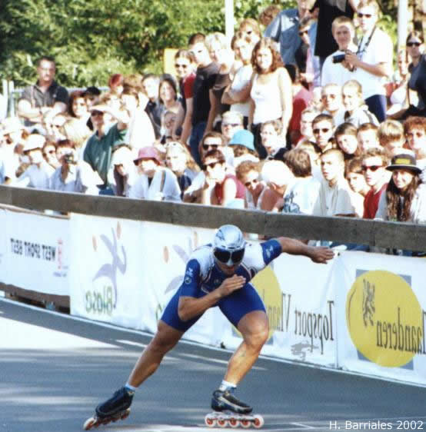
Foto n.18. L’atleta Duggento nella fasi di caricamento nella partenza della prova di cronometro.

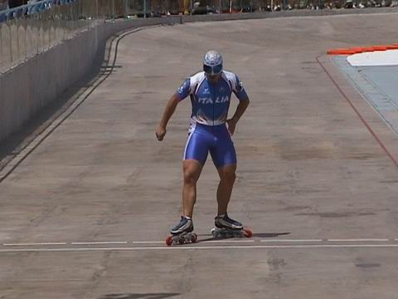
Foto n.19. L’atleta Duggento nella fase di pre-stiramento alcuni istanti prima della partenza della prova di cronometro.(Foto P.Marcelloni).

Per gli atleti, in generale si mette in risalto un leggero miglioramento nel CMJ, più marcato negli atleti di qualificazione. Consistente è lo scarto nel test dei 15”nella maggior parte degli atleti.

In questo grafico emergono delle enormi contraddizioni. Non esiste un netto miglioramento nel CMJ. Emerge una metta differenza con il test dei 15”.

Le atlete femmine mettono in risalto una tendenza più regolare, anche se scarso risulta il miglioramento nel CMJ. Anche la differenza con il test dei 15” risulta meno marcata che nei maschi.

In questo grafico si possono notare i miglioramenti che si ottengono con il pre-stiramento e con l’uso degli arti superiori, a riscontro di una più elevata maturazione psico-fisica delle atlete. Da rilevare che non esiste una netta differenza con lo SJ delle atlete facenti parte del Consorzio, peraltro più piccole di età.

Commentando i risultati deli atleti di sesso maschile troviamo dei dati significativi nello SJ, modesti od insignificanti miglioramenti nello CMJ, tranne in alcuni casi, come l’atleta Campione Mondiale della velocità, che mette in risalto un netto differenziale tra SJ e CMJ.

L’analisi più in dettaglio del test n.1 mette in luce che nel pattinaggio a rotelle corsa, la forza esplosiva risulta essere una delle qualità indispensabili, per gli atleti dediti alla velocità, ma anche, per quelli dediti al fondo, dato che emerge mettendo in relazione il test con i risultati agonistici. Un’altro dato che emerge è che non si nota un consistente miglioramento tra atleti di diverse fasce di età e di vertice, soprattutto dai 14/15 anni in su, considerando che un atleta allievo, fondista, del 1989, ha un SJ migliore degli atleti velocisti del Club Italia. Stesse valutazioni si possono fare per le atlete di sesso femminile, tanto che atlete del 1990/91 hanno gli stessi valori nello SJ delle atlete del Club Italia. Le differenze emergono nel CMJ, dove più influenti risultano le capacità coordinative e l’attività ormonale.

Tavola n. 9
Test di Bosco n.1 effettuato degli atleti del Consorzio.

Femminile Maschile

Atleta | ANNO | SJ | CMJ | 0-15”
C.S.m. | 1992 | 21,1 | 22,1 | 13,8
M.S.m. | 1992 | 21,4 | 25,4
L.M.m. | 1992 | 21,5 | 23,5
G.A.m. | 1992 | 22,1 | 23,4 | 17,9
A.M.m. | 1992 | 23,9 | 25,1 | 16,4
P.M.m. | 1990 | 25,2 | 28,6 | 23,8
V.G.m. | 1991 | 27,4 | 31,5 | 21,9
A.S.m. | 1988 | 29,4 | 27,1 | 21,5
P.M.m. | 1991 | 31,4 | 28,7 | 24,3
S.R.m. | 1989 | 32,5 | 35,5 | 29,7
M.L.m. | 1989 | 33,2 | 33,7 | 28,7
F.G.m. | 1989 | 33,7 | 34,8 | 25,9
M.S.m. | 1990 | 34,5 | 34 | 27,5
M.P.m. | 1983 | 35,2 | 38,4 | 30,3
S.L.m. | 1991 | 35,3 | 36,9 | 27,3
A.R.m. | 1990 | 35,4 | 35 | 24,3
V.M.m. | 1988 | 36,4 | 37,4 | 30
G.C.m. | 1989 | 36,8 | 40,2 | 32,2
M.B.m. | 1987 | 37,4 | 36,8 | 29,4
L.M.m. | 1989 | 38,8 | 42,6 | 38,5
S.L.m. | 1988 | 39,8 | 40,8 | 35,1
D.G.m. | 1984 | 44,4 | 47,5 | 35,1
M.V.m. | 1987 | 44,8 | 44,5 | 36
K.I.m. | 1981 | 45,7 | 50,8 | 47,4
O.DC.m. | 1989 | 46,8 | 48,8 | 41,6
Atleta | ANNO | SJ | CMJ | 0-15 CM
M.M.f. | 1992 | 22,7 | 26,1 | 21,9
S.C.f. | 1990 | 24 | 26 | 23,1
C.A.f. | 1992 | 26 | 26,4 | 21,6
A.B.f. | 1989 | 26,8 | 24,7 | 20,5
E.C.f. | 1989 | 27,2 | 28,4 | 22,2
A.L.f. | 1990 | 28,1 | 26,1 | 21
F.L.f. | 1991 | 30 | 31,6 | 23
M.DG.f. | 1989 | 30,2 | 32,5 | 23,2
V.A.f. | 1990 | 32,1 | 33 | 28,1

Nelle tavole adiacenti sono
indicati i dati del test, sono
stati ordinati in ordine crescente per mettere in risalto la migliore prestazione nello SJ. Come si potrà notare la migliore prestazione spetta a quegli atleti che hanno sempre dimostrato nelle altre tipologie dei test i migliori risultati. Queste migliori prestazioni corrispondono con le migliori che gli stessi atleti ottengono nel pattinaggio corsa.

Test di Bosco degli atleti della nazionale italiana velocisti maschi e femmine effetuati nel
dicembre del 2002 presso il Centro di Medicina dello Sport dell'Ospedale di Noale(Ve)

Tavola n.10
Femminile
ATLETA | ANNO | SPEC. | SJ | CMJ | CMJbr
SILICATO LISA | 1986 | V | 35,4 | 38,8 | 48
ORRU' MARIA LAURA | 1982 | V | 33 | 39 | 42
ZANETTI ERIKA | 1985 | V | 31 | 37 | 40
FALCONE NICOLETTA | 1986 | V | 36 | 37 | 47
CASADEI CHIARA | 1986 | V | 30 | 36 | 42
TRAINI DENISE | 1986 | V | 32 | 36 | 41

Maschile
GULISANO SARO | 1986 | V | 41 | 48 | 54
LOMBARDI CLAUDIO | 1984 | V | 42 | 48 | 56
DUGGENTO GREGORY | 1981 | V | 45 | 56 | 60
PEVERELLI LUIGI | 1986 | V | 35 | 42 | 50
POLESE CARLO | 1986 | V | 40 | 49 | 57

Facendo una analisi comparata fra tutte e tre le tipologie dei test, suddividendole per fasce di età, atleti del 1992, del 1989-91, juniores e seniores, con le medie generali, si possono azzardare alcune conclusioni. Gli aspetti più significative riguardano le differenze tra maschi e femmine del 1992, dove quest’ultime risultano nettamente migliori dei colleghi maschi, che hanno valori nei test insignificanti. Lo stesso differenziale tra SJ e CMJ risulta più marcato per le atlete di sesso femminile. Tale tendenza comincia ad invertirsi dagli atleti del 1990. Da notare che alcune atlete del 1991-90 hanno valori di SJ pari a quello delle atlete del Club Italia.

Tavola n.11
Analisi statistica atleti m.e f. del 199
 | SJ | CMJ | 0"-15"
Media | 22,67 | 24,57 | 17,44
Mediana | 22,1 | 25,1 | 16,4
Deviazione standard | 1,74 | 1,59 | 3,19
Intervallo | 4,9 | 4,3 | 8,1
Minimo | 21,1 | 22,1 | 13,8
Massimo | 26 | 26,4 | 21,9
Conteggio | 7 | 7 | 7
I dati degli atleti, in generale, risultano essere soddisfacenti, se messi a confronto con i dati tratti dal libro di Bosco; il test dei 15” ha, anche, evidenziato una scarsa resistenza, sicuramente da porre in relazione con il mancato allenamento specifico di muscolazione.
Gli atleti e le atlete evidenziati in rosso, nella tavola n. 9, hanno i migliori risultati nel test, sono gli stesi atleti che risultano sempre ai vertici di tutti i test effettuati, e guarda caso sono anche i rispettivi campioni nazionali di categoria, e/o in zona medaglia. L’unico caso anomalo e rappresentato dell’atleta V.A. che, conoscendola personalmente, non riesce ad eccellere nel pattinaggio veloce probabilmente per problemi tecnici o psicologici, sicuramente una volta eliminati questi, potrà raggiungere risultati di prestigio.

Tavola n.12
Analisi statistica per gli atleti maschi Analisi statistica per le atlete femmine del 1989-91. del 1989-1991.
SJ CMJ 0-15” SJ CMJ 0-15”
Media | 34,4 | 35,89 | 28,72
Mediana | 34,5 | 34,8 | 27,3
Deviazione standard | 5,7 | 6,04 | 6,28
Intervallo | 21,6 | 20,2 | 19,7
Minimo | 25,2 | 28,6 | 21,9
Massimo | 46,8 | 48,8 | 41,6
Conteggio | 11 | 11 | 11
Media | 28,34 | 28,9 | 23,01
Mediana | 28,1 | 28,4 | 23
Deviazione standard | 2,67 | 3,44 | 2,48
Intervallo | 8,1 | 8,3 | 7,6
Minimo | 24 | 24,7 | 20,5
Massimo | 32,1 | 33 | 28,1
Conteggio | 7 | 7 | 7

Analisi statistica per gli atleti maschi

della categoria Junior Senior
SJ CMJ 0”-15”
Media | 39,13 | 40,41 | 33,1
Mediana | 38,6 | 39,6 | 32,7
Deviazione standard | 5,65 | 7,35 | 7,43
Intervallo | 16,3 | 23,7 | 25,9
Minimo | 29,4 | 27,1 | 21,5
Massimo | 45,7 | 50,8 | 47,4
Conteggio | 8 | 8 | 8

L’analisi dei test, confrontato con i dati delle pari età femminile, alla luce di quanto detto in precedenza, evidenza la maturazione sessuale degli atleti maschi ed il conseguente miglioramento. Purtroppo il mancato aggiustamento dello schema corporeo, al mutato livello di forza, e, ancor più, ai nuovi rapporti con i segmenti ossei-muscolari, evidenziano problemi coordinativi.
L’atleta Duggento è il Campione Mondiale e Primatista Mondiale della mt.200 con il tempo 16”739 e della mt.300 di corsa su strada e su pista con i rispettivi tempi di 23”68 e 24”72; l’atleta Traini è la Campionessa Mondiale Juniores della mt. 200 di corsa su strada 2004.
In generale i risultati dei test risultano essere discreti; modesto è il miglioramento che si ottiene nel CMJ, e sensibile è il calo nel test dei 0”-15”. Questo è senz’altro indice di uno scarso, o modesto allenamento atletico.
La differenza tra gli atleti di sesso maschile e di sesso femminile risulta essere più marcata, rispetto alle altre tipologie di test effettuati. Questo, oltre che indice di una differente evoluzione ormonale dell’atleta, ci permette di identificare un differente comportamento muscolare. In una attività dove sicuramente è richiesta una maggiore coordinazione intra ed inter muscolare, come nei movimenti veloce, le atlete di sesso femminile riescono meglio dei pari età di sesso maschile. Mentre nelle prestazioni dove bisogna vincere delle resistenze, come nello SJ, con conseguente maggior reclutamento momentaneo di fibre muscolari, accade il contrario, e le differenze risultano essere più nette.

Tavola n.13.

0"-15" Generale
Media | 26,28
Mediana | 24,3
Deviazione standard | 7,68
Intervallo | 33,6
Minimo | 13,8
Massimo | 47,4
Range | 13,8-47,4
Conteggio | 34
CMJ Generale
Media | 33,17
Mediana | 32,75
Deviazione standard | 7,75
Intervallo | 28,7
Minimo | 22,1
Massimo | 50,8
Range | 22,1-50,8
Conteggio | 34
SJ Generale
Media | 31,8
Mediana | 31,75
Deviazione standard | 7,35
Intervallo | 25,7
Minimo | 21,1
Massimo | 46,8
Range | 21,1-46,8
Conteggio | 34

Test di Bosco n.1 riepilogo generale.

Risultati del 2° test:

Queste rilevazioni si riferiscono al test effettuato il 1/2/2004 ed hanno riguardato: SJ, CMJ, CMJbr, CMJbr bendato, CMJdx, CMJsx.
Le motivazioni del perché è stato effettuato questo tipo di test sta nel fattore coordinativo, e relazionante al test borodopometrico. Primo indice valutativo è verificare se esistono miglioramenti a distanza di un mese dal precedente test, se verificare sussistono problemi di coordinazione neuro-motoria, ed indagare eventuali deficit funzionali.

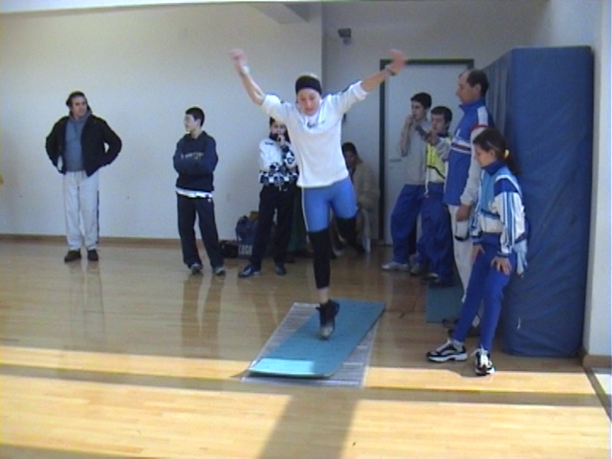
Foto n.20 Atleta della categoria ragazzi femmine mentre effettua il CMJdx, azione riconducibile allo scatto tipico del pattinatore nella fase di accelerazione, come facilmente confrontabile con la foto successiva. Foto S. Bergamini)

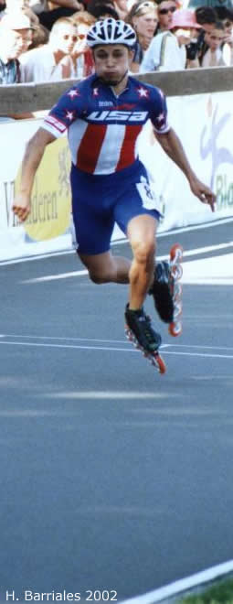
Foto n.21 L’azione del campione mondiale H.Vogel, specialista di gare di fondo, mentre si cimenta nella prova della cronometro al campionato mondiale 2002. Si può notare una similitudine del gesto tra questa foto, e la precedente. Questo può avvalorare l’ipotesi della valenza del test di Bosco anche per gli atleti non specialisti di gare di velocità.

Tavola n. 14.
Test di Bosco n.2 atleti maschi
Atleta |  | Anno | SJ 2 | CMJ2 | CMJbr | CMJbr/b | CMJdx | CMJsx
G.A. | M | 1992 | 24,7 | 26,6 | 26,8 | 29,8 | 15 | 13,3
C.S. | M | 1992
L.M. | M | 1992 | 26,2 | 24 | 26,7 | 28 | 14,9 | 15,8
A.M. | M | 1992 | 24,4 | 26,2 | 30,6 | 30,5 | 15,8 | 15,9
M.S. | M | 1992
A.M. | M | 1992 | 37 | 39,5 | 42,9 | 46,8 | 21,7 | 24,2
V.G. | M | 1991 | 31,6 | 30,9 | 31,7 | 38,8 | 16,3 | 17,6
S.L. | M | 1991 | 47 | 42,3 | 43,9 | 43,8 | 25,4 | 26
P.M. | M | 1991 | 33,2 | 36,4 | 34,7 | 43,4 | 16,6 | 20,3
R.B. | M | 1991 | 34,5 | 35,7 | 40,8 | 38,9 | 19 | 21,8
A.R. | M | 1990 | 35,6 | 36,8 | 44 | 41,6 | 23 | 21,6
P.M. | M | 1990 | 27,7 | 30,6 | 35,8 | 39 | 20,3 | 21
M.S. | M | 1990 | 37 | 34,8 | 41,3 | 39 | 19,8 | 20,1
F.S. | M | 1990 | 38,1 | 41,8 | 44 | 42 | 17,9 | 17,2
L.G. | M | 1990 | 36,2 | 36,1 | 39,8 | 39,2 | 20,9 | 21,9
L.M. | M | 1989 | 47,1 | 48,6 | 48,2 | 48,8 | 26,9 | 27
O.Dc. | M | 1989 | 50,8 | 51,6 | 55,3 | 54,3 | 32,2 | 28,2
S.R. | M | 1989 | 35,7 | 39 | 46 | 41,4 | 27,1 | 26,9
A.S. | M | 1988
V.M. | M | 1988
S.L. | M | 1988 | 43,8 | 50,3 | 53 | 53,7 | 25,9 | 29,4
M.V. | M | 1987 | 46,8 | 46 | 50,8 | 47,1 | 30,5 | 27,7
M.B. | M | 1987 | 43,2 | 45 | 53 | 52,2 | 26,2 | 19,3
L.T. | M | 1986 | 41,2 | 50,6 | 50,3 | 46,5 | 20 | 18,7
A.DC. | M | 1985 | 38,8 | 39,4 | 41,3 | 38,1 | 19,4 | 18,3
D.G. | M | 1984 | 42,2 | 45,9 | 48,8 | 50,5 | 26,8 | 28
F.D. | M | 1984 | 41,1 | 47,5 | 53,9 | 50,8 | 28,4 | 25,4
M.P. | M | 1983
I.K. | M | 1981 | 44,8 | 47,9 | 44,7 | 47,9 | 29,3 | 24,5

Test di Bosco n.2 atlete femmine.
Atleta |  | Anno | SJ 2 | CMJ2 | CMJbr | CMJbr/b | CMJdx | CMJsx
M.M. | F | 1992 | 30,4 | 32,1 | 33,9 | 34 | 19,3 | 17,4
G.C. | F | 1992 | 28,6 | 30,1 | 31,1 | 31,3 | 14,5 | 16
F.V.f | F | 1992 | 33,1 | 35,2 | 38,7 | 37,3 | 19,5 | 23,5
F.L. | F | 1991 | 32,3 | 38,3 | 37,4 | 38 | 20,8 | 20,4
A.L. | F | 1990 | 33,2 | 33,2 | 37,4 | 37,7 | 20 | 22,7
V.A. | F | 1990
S.C. | F | 1990 | 30 | 32,1 | 32,2 | 35,4 | 19,6 | 17,8
E.C. | F | 1989 | 28,4 | 33,4 | 32,3 | 33,7 | 15,8 | 18,1
A.B. | F | 1989
M.DC. | F | 1989 | 33,4 | 32,4 | 38,1 | 37,7 | 22,3 | 22,2
M.G. | F | 1988 | 31 | 30,6 | 33,9 | 34,4 | 17,9 | 17,2
L.S. | F | 1986 | 41,6 | 42,9 | 49,9 | 47,2 | 23,5 | 25

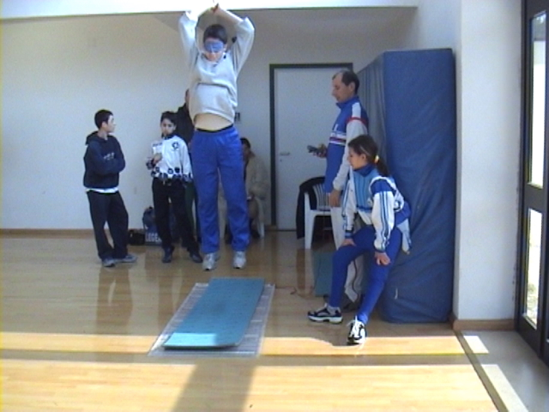
Foto n. 22 Test CMJbr bendato. (Foto S. Bergamini).

L’analisi dei dati ha messo in evidenza dei miglioramenti nello SJ e nel CMJ. Fattore indicativo è nell’indicazioni fornite agli allenatori di inserire queste esercitazioni in una - due sedute di allenamento settimanali, e, forse il principale, e che siamo nell’ imminenza di campionati nazionali indoor. Il test che prevedeva l’uso di spinta degli arti superiori ha evidenziato modesti miglioramenti. Come spiegazione si può fornire un indice di modesto livello di coordinazione motoria, in contrasto, però, con i miglioramenti ottenuto nel CMJbr bendato. Più probabile il fattore di mantenere, come nell’azione della pattinata, scarsa attenzione all’azione di spinta degli arti superiori.

In questo confronto non si evidenziano i netti miglioramenti che sarebbero auspicabili nel CMJ.

Questo si evidenzia confrontando CMJ, CMJbr, CMJbr bendato. Una maggiore capacità attentiva dell’atleta richiesta nel test bendato, con conseguente maggior reclutamento neuro-muscolare, ha fornito i giusti miglioramenti che si sarebbero dovuti ottenere nella progressione dei test.
Nel test che cercava di identificare le differenze di spinta tra arto dx e sx, si sono evidenziate in alcuni casi considerevoli differenze, confermate dal test barodopometrico. La percentuale dei carichi di spinta sembra simile, con leggera prevalenza dell’arto destro. Questo sicuramente deve far riflettere in sede di aggiustamenti tecnici specifici. (errore tecnico di non caricare bene il peso sull’arto sinistro nelle curve).
Il test ha messo in evidenza l’arto che ha funzioni di spinta e l’arto che ha funzione di appoggio. In alcuni casi non emergono differenze, mentre in altri la differenza di spinta risultano notevoli.

Nel test bendato delle ragazze con l’uso delle braccia si nota che si ottengono miglioramenti incidendo sul fattore attentivo e concentrativo.

In questo grafico si evidenziano differenze di spinta tra i due arti inferiori, che risultano più equilibrate rispetto ai maschi.

E) Test della velocità lanciata, mt.30 a piedi.

Il test è stato effettuato per un confronto tra il livello tecnico –agonistico dell’atleta e la rispettiva prestazione del test.

Tavola n.16
Maschile
Atleta | Anno | Sesso | Categoria | Mt.10 | Mt.30lanc | Mt.40
A.B. | 1986 | M | Senior | 1,78 | 3,75 | 5,53
M.B. | 1987 | M. | Junior | 2,01 | 3,86 | 5,86
M.V. | 1987 | M. | Junior | 1,92 | 3,77 | 5,69
A.S. | 1988 | M. | Junior | 2,04 | 4,44 | 6,44
S.L. | 1988 | M | Allievi | 2,02 | 4,03 | 6,05x
L.M. | 1989 | M | Allievi | 1,89x | 4,32 | 6,21
O.DC. | 1989 | M | Allievi | 2,02 | 3,93x | 5,95
S.R. | 1989 | M | Allievi | 2,07 | 4,22 | 6,29
M.L. | 1989 | M. | Allievi | 2,05 | 4,10 | 6,15
F.G. | 1989 | M. | Allievi | 1,98 | 4,07 | 6,05
G.C. | 1989 | M | Allievi | 2,03 | 4,02 | 6,05
M.S. | 1990 | M | Allievi | 1,97 | 3,96 | 5,93
A.R. | 1990 | M | Ragazzi | 2,06 | 4,31x | 6,37
P.M. | 1990 | M | Ragazzi | 2,36 | 5,62 | 7,38
S.L. | 1991 | M | Ragazzi | 2,13 | 4,42 | 6,55
P.R. | 1991 | M | Ragazzi | 2,19 | 4,45 | 6,64
V.G. | 1991 | M | Ragazzi | 2,15 | 4,62 | 6,77
S.B. | 1991 | M | Ragazzi | 2,12 | 4,73 | 6,24
C.S. | 1992 | M | Ragazzi | 2,48 | 5,39 | 7,87
L.M. | 1992 | M | Ragazzi | 2,24 | 4,95 | 7,19
A.M. | 1992 | M | Ragazzi | 2,35 | 5,33 | 7,68
M.S. | 1992 | M | Ragazzi | 2,42 | 5,33 | 7,75
G.A. | 1992 | M | Ragazzi | 2,31 | 4,94 | 7,25

Tavola n.15

Femminile
Atleta | Anno | Sesso | Categoria | Mt.10 | Mt.30lanc | Mt.40
L.S. | 1986 | F | Junior | 1,81x | 4,34 | 6,15x
N.G. | 1988 | F | Junior | 2,06 | 4,89 | 6,95
M.DG. | 1989 | F | Allievi | 2,13 | 4,34 | 6,47
A.B. | 1989 | F | Allievi | 2,23 | 4,75 | 6,98
E.C. | 1989 | F | Allievi | 2,02x | 5,12 | 7,14
V.A. | 1990 | F | Ragazzi | 2,09x | 4,09 | 6,18
A.L. | 1990 | F | Ragazzi | 2,15 | 4,05 | 6,20
S.C. | 1990 | F | Ragazzi | 2,29 | 4,40 | 6,69
V.T. | 1990 | F | Ragazzi | 1,96x | 4,92 | 6,88
F.L. | 1991 | F | Ragazzi | 2,10 | 4,07x | 6,17
G.C. | 1992 | F | Ragazzi | 2,22 | 5,40 | 7,62
M.M. | 1992 | F | Ragazzi | 2,26 | 4,83 | 7,09
L.A. | 1992 | F | Ragazzi | 2,38 | 5,02 | 7,40
C.A. | 1992 | F | Ragazzi | 2,12 | 5,02 | 7,14

Come già espresso, per dare significato al test, bisogna considerare il livello agonistico degli atleti esaminati. Inoltre, conoscendo gli atleti, valutando i loro pregi ed i loro difetti si possono azzardare le seguenti conclusioni.
L’azioni di corsa della maggior parte degli atleti, ripresi con una videocamera, ed osservati attentamente in video, non è rispondente ai canoni estetici ed atletici richiesti, rappresentando una azione “seduta”, con anticipo del tallone o appoggio contemporaneo di tutto il piede, scarsa o modesta spinta di avanpiede, con le ginocchia che rimangono basse. Questa azione di corsa, tende a riprodurre l’azione tipica del pattinaggio. Nonostante ciò si riescono ad evidenziare dei buoni risultati cronometrici.
Non sempre chi ha dimostrato di possedere una azione di spinta migliore, ha poi il miglior tempo sulla corsa lanciata. Questo, tra l’altro, mette in risalto le difficoltà che gli atleti hanno nel coordinarsi bene in movimenti veloci degli arti inferiori. Esempio è l’atleta L.S. che dimostra una ottimo spunto in accelerazione, così come sui pattini, ma paga nell’azione veloce, cosa che riporta nell’azione specifica. In questo caso, sarebbe opportuno iniziare un allenamento specifico, per apportare le adeguate correzioni, allo scopo di migliorare l’azione nei movimenti veloci, effettuando, anche, come è stato fatto altre indagini (barodopometria), per capire dove bisogna maggiormente intervenire, se su aspetti coordinativi, o muscolari.
Scorrendo la tabella, e ponendo attenzione ai dati messi in evidenza, si possono riconoscere sempre gli stessi soggetti che risultano tra i migliori pattinatori delle rispettive categorie. Addirittura tra le ragazze, oggetto dei test, tra le migliori prestazione c’è quella stabilita da una atleta del 1991. Mentre tra gli atleti maschi, un atleta del 1989, attualmente l’atleta con la migliore condizione pattinifera, ha uno tra i migliori risultati.

Tavole n.17
Media | 4,66
Mediana | 4,79
Deviazione standard | 0,43
Minimo | 4,05
Massimo | 5,4
Range | 4-5,4
Conteggio | 14
Maschile Femminile
Media | 4,45
Mediana | 4,32
Deviazione standard | 0,56
Minimo | 3,75
Massimo | 5,62
Range | 3,7-5,6
Conteggio | 23

F) Esame baropodometrico elettronico BPE.

L’esame è stato effettuato utlizzando la pedana baropodometrica elettronica, ed elaborata con il Pysical Gait Software 2.66.
Sono stati effettuati 52 test. L’analisi dei dati sarà oggetto di ulteriori e più approfondite valutazioni.
Comunque, con l’analisi dei test sono emersi disquilibri di carico tra arto destro e sinistro, con prevalenza di un maggior carico sull’arto destro, e con ipercarico avanpodalico sul 2° e 3° metatarso, il centro del piede destro risulta interiorizzato. Il baricentro risulta interiorizzato e di conseguenza il bacino anteroverso, con accentuazione della lordosi lombare.
E’ emerso nella maggior parte degli atleti esaminati, un valgismo del retropiede, di grado più o meno intenso, questo, risultrebbe essere un fattore predisponente della patologia del pattinatore, individuata, dal sottoscritto, nello sperone di Haglund.
Una indicazione metodologica di allenamento per apportare delle adeguate misure preventive è l’uso delle tavolette Ufo propriocettive, rettangolari o circolari, oltre esercitazioni atletiche specifiche di compensazione, l’utilizzo di ortesi plantari e/o di scarpe più idonee, soprattutto negli atleti giovani.
Una valutazione di massa degli atleti sicuramente porterebbe all’individuazione del normotipo podalico del pattinatore veloce. E’ opportuno precisare che esiste un approccio diverso tra l’atleta evoluto e di vertice, e l’atleta giovane, in periodo evolutivo, o l’atleta alla ricerca della migliore prestazione, Nel primo caso si potrebbe anche non intervenire, per non intaccare i delicati meccanismi neuro – muscolari. Nei due secondi casi, una opera correttiva risulterebbe opportuna, sia per equilibrare la postura, sia per tentare di ottenere delle prestazioni e risultati migliori.
Sicuramente, come si sta cercando di migliorare i materiali di gara( telai, ruote e cuscinetti), alla luce di quanto è emerso, molto si può fare sulle calzature del pattinatore, che, incidendo sul rapporto atleta-mezzo-terreno, influenzano in grossa percentuale sulla tecnica e sulla prestazione.

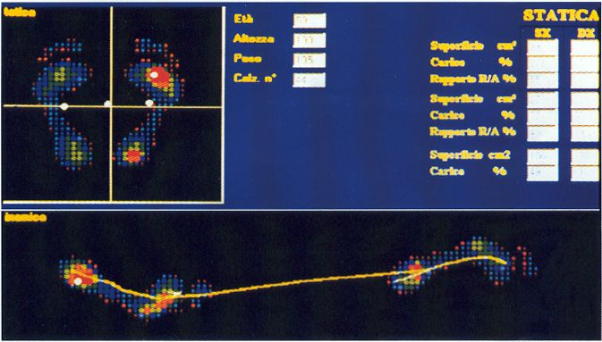

Diapositiva di un esame barodopometrico.

Come intervenire?
Indicazioni metodologiche di allenamento per apportare delle adeguate misure preventive

.

- Esercitazioni atletiche specifiche di compensazione;
- uso delle tavolette UFO propripocettive rettangolari o circolari;
- utilizzo di ortesi plantari, e/o di scarpe più idonee, soprattutto per gli atleti più giovani;
- Utilizzo dello Skier’s Edge – Dynamic Edge;
- valutazioni di possibili e probabili cause dovute a cause discendenti, da maleocclusione, ed impianto di bite, o apparecchi ortodontici, attraverso il Test di Messerman o tracciati cefalometrici.
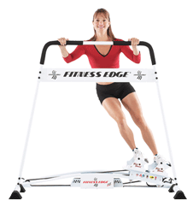Indicazioni metodologiche di allenamento per apportare delle adeguate misure preventive.

Esercitazioni atletiche specifiche di compensazione. Esercitazioni atletiche specifiche di . Esercitazioni atletiche specifiche di compensazione. Esercitazioni atletiche specifiche d • Esercitazioni atletiche specifiche di compensazione.

E’ opportuno precisare che potrebbe sussistere un approccio diverso tra l’atleta evoluto e di vertice, e l’atleta giovane, in periodo evolutivo, o l’atleta alla ricerca della migliore prestazione, Nel primo caso si potrebbe anche non intervenire, per non intaccare i delicati meccanismi neuro – muscolari. Nei due secondi casi, uno studio di questa tipologia sarebbe da considerarsi opportune per tentare di ottenere il miglioramento delle prestazioni atletiche.

Conclusioni.

L’attività del Consorzio Pattinaggio Corsa, coordinata e condotta dallo staff indicato, ha prodotto un vivo interesse nell’ambito del Settore Tecnico della FIHP, ma soprattutto fra le società partecipanti. Abbiamo ricevuto anche aspre critiche, da parte di alcuni settori del pattinaggio, ma l’ardita volontà che ci ha unito, in un “consorzio tecnico” , nato per il bene dei nostri atleti e del pattinaggio, ci ha permesso di guardare avanti. Appunto,
“ per proiettare nel futuro il valore dell’attuale”.
Altro beneficio prodotto dal lavoro comune è stato quello di stimolare i tecnici a capire il perché si insisteva in certe tipologie di test, e di conseguenza ad influenzare l’attività di allenamento.
Inoltre, l’osservare i nostri atleti che, in un clima piuttosto simpatico, partecipavano con vivo e cosciente interesse al lavoro, senza lesinare impegno, capendo il significato dei test e dell’allenamento consequenziale, ci ha prodotto ulteriori stimoli nella prosecuzione dell’attività.
Forse siamo stati fortunati, ma i nostri atleti, hanno saputo ricompensarci delle intuizioni, e del lavoro profuso, conquistando innumerevoli successi in campo nazionale ed internazionale.
In merito alla formulazione della mia ipotesi, credo che l’interpretazione dei risultati non lasci adito ad ombra di dubbio:
<<per eccellere nel pattinaggio a rotelle corsa, non basta essere considerati soli dei buoni pattinatori, ma bisogna anche essere considerati “atleti” in possesso delle capacità fisiche necessarie alla prestazione stessa, che rientrano, comunque, in un quadro di normalità, o meglio di eccellenza>>.
Le conclusioni tecniche riguardano:
- tutte le tipologie dei test hanno messo in risalto l’aspetto muscolare, relazionato alla velocità di locomozione, e della pattinata;
- il risultato agonistico ed atletico (nei test), nelle categorie giovanili è sicuramente da porre in relazione all’età biologica degli atleti; questo in sede di programmazione dell’allenamento e delle gare deve essere considerato, oltre che per evitare eventuali patologie muscolari, anche per evitare fenomeni di abbandono precoce;
- si è dimostrato che il successo sui pattini non è casuale, ma nasce da solide basi psico-fisio-muscolari;
- le basi muscolari sulle quali si struttura il successo di un pattinatore, sono sicuramente tra le più influenzabili dall’allenamento generale e specifico;
- il successo di un pattinatore non è da mettere in relazione con la forza assoluta, ma con la velocità di contrazione e coordinazione muscolare;
- l’elemento trainante per il successo è il livello di maestria sportiva specifica;
- la sola attività di pattinaggio, seppur permette di sviluppare indubbie qualità atletiche, non né esaurisce le possibilità allenanti;
- la modesta stabilità della prestazione, in senso longitudinale, è da imputare a minori carichi di allenamento, nel periodo di non massima competizione, ma soprattutto ad una inefficiente preparazione atletica specifica;
- indagini più approfondite (baropodometria, stabilometria, test di Messermann) possono mettere in risalto, come è già avvenuto, patologie, paramorfismi e dismorfismi, che condizionano, comunque, la prestazione sportiva;
- la differenza di spinta che è emersa tra l’arto destro e l’arto sinistro deve essere interpretata alla luce dei risultati dell’esame barodopometrico, per elaborarne gli opportuni aggiustamenti allenanti;
- la differenza che emerge tra il CMJbr ed il CMJbr bendato, mette in risalto un importante fenomeno attentivo e di reclutamento muscolare, sfruttabile in sede di allenamento;
- miglioramenti dei risultati si potrebbero ottenere, in alcuni casi si è già proceduto in questo senso con successo, mediante l’utilizzo di ortesi plantari, soprattutto in quei casi in cui la sola terapia fisica non risulta sufficiente;
- ulteriori miglioramenti tecnico ed agonistici si potrebbero ottenere migliorando le calzature del pattinatore, apportando le adeguate ed opportune correzioni;
- infine, il pattinaggio, considerandolo nella sua atipicità del gesto tecnico-sportivo, si può annoverare in quelle discipline sportive tecnico-atletiche, dove, almeno nei settori giovanili, l’influenza delle capacità condizionanti la prestazione risulta, da quanto emerso, la base per il successo sportivo;
- nelle categorie superiori, l’influenza dell’aspetto tecnico-tattico, sembra prevalere sull’aspetto atletico, dove una volta consolidate le esperienze atletiche entrano in funzione i meccanismi specifici della disciplina;
- da non trascurare, in tutte le categorie, l’aspetto dell’allenamento “a secco”, fondamentale per elevare il rendimento atletico, per la stabilizzazione o l’innalzamento del livello prestativo;
- in ultimo, dallo studio effettuato, la capacità o la qualità che è preferibile allenare sia nel lavoro della Preparazione Generale e Specifica Atletica, che nella Preparazione Specifica Pattinifera risulta essere la forza veloce, nelle sue diverse espressioni.

In virtù di quanto sopra posso sicuramente affermare che tra gli obiettivi principali che un allenatore di pattinaggio si deve porre risulta essere lo sviluppo ed il miglioramento delle capacità condizionanti la prestazione, e tra queste la più indicata risulta essere la forza veloce-esplosivo-elastica. Al pari, si devono sviluppare le abilità tecniche, che, se non hanno i prerequisiti, non di base, ma di un livello efficace, che né determinano il miglioramento, queste avranno uno sviluppo inadeguato. Si determina in questo modo una simbiosi lavorativa che, sicuramente porterà all’incremento della prestazione.

MAURIZIO LOLLOBRIGIDA.

Bibliografia

A. Dal Monte M. Faina: Valutazione dell’atleta. Utet 1999.

A. Lanzani: Biomeccanica e patologie del rachide del pattinatore. Rivista FMSI vol.37/12 n.6. Edizioni Minerva.

A.Madella, C.Giorni, P.Marcelloni,P.Sarto: Atti del 7° Corso Internazionale per allenatori. FIHP Riccione 2003.

A.Rampa, C. Salvetti: Sport e salute. Juvenilia 2000.

AA.VV. : Guida Tecnica Centri CONI di avviamento allo sport.

AA.VV.: Dispense Tecniche per Corsi di 1°, 2°, 3° livello FIHP.

AA.VV.: Atleticastudi, Attività giovanile: Manuale per l’allenatore. Fidal Centro Studi e Ricerche 1983.

AA.VV.: Pattinaggio a rotelle. Manuale del pattinaggio corsa veloce. Coni-Fihp 1980.

AA.VV.: L’educazione motoria di base. IEI CONI 1987.

AA.VV.: Atti del convegno “Assital” 1991.

Barry Publow: Speed on Skates. A complete tecnique, training, and racing guide for in-line and ice skaters. Human Kinetics 1999.

B.Tabachnick, R.Brunner: Training. Cooperativa Dante Editrice 1992.

B. Mantovani: Azione Gesto Sport. Zanichelli 1999.

BCM: Fare Sport. Percorso multimediale. www. bcm-edizioni.it 2001.

Bosco Viru: Biologia dell’allenamento. Società Stampa Sportiva 1996.
C. Bosco: La valutazione della forza con il test di Bosco. Società Stampa Sportiva 2002.

C. Bosco: La forza muscolare Aspetti fisiologici ed applicazioni pratiche. Società Stampa Sportiva 1997.

C.Giorgi,C.Dall’Agnola,G.Ravasi: Atti del 2° Corso Internazionale per allenatori. FIHP Riccione 1997.

C. Vittori: L’allenamento del giovane corridore dai 12 ai 19 anni. Supplemento al n.1-2/97 gennaio-aprile Atleticastudi.

C. Vittori e coll.:Le Gare di Velocità.

C. Vittori: Il controllo dell’allenamento dello sprinter. Atleticastudi 2-95

C.Rigetti, M.Lambertini, P.Pagni, M. Zanasi: Attivamente, manuale di educazione fisica. Clio edizioni 2000.

CONI Divisione Centri Giovanili – FIHP: Guida Tecnica 1999.

E.R.Kandel,J.H.Schwartz,T.M.Jessel: Principi di neuroscienze. 2° Edizione Casa Editrice Ambrosiana 2001.

G.Carbonaro, A.Dal Monte, M.Faina, R,Manno, F.Merni, I.Nicoletti, I.Nicolini: L’allenamento giovanile. S.d.S. CONI 1999.

G.Froeher: Principi dell’allenamento giovanile. Le capacità di carico dell’età infantile e giovanile. Calzetti-Mariucci 2003.

G.Ravasi,P.Sarto,A.Madella,G,Cantarella: Atti del 5° Corso Internazionale per allenatori.FIHP Riccione 2000.

J. Weineck: L’allenamento ottimale. Calzetti e Mariucci 2001.

J.H. Wilmore, D. Costill: Fondamenti di fisiologia dell’esercizio fisico e dello sport. Calzetti e Mariucci 2001.

L.A.MunozM., D.YvanovicP., T.S.BonillaM.,V.H.VargasS., C.Fuentes S.: Patinaje de carreras, Modelo Curricular. Ediciones Universidad Surcolombiana 2000.
M. Andolfi, F. Giovannini, E. Laterza: Per stare bene. Zanichelli 2003.

M. Lollobrigida: Indagine sulla morfologia del pattinatore. Premio CONI a.a. 1984/84.

P. Belloti E. Matteucci: Allenamento Sportivo. Utet 1999.

P.Marcelloni,C.Dall’Agnola,C.Giorni,P.Sarto: Atti del 3° Corso Internazionale per allenatori. FIHP Riccione 1998.

P.Marcelloni, C.Giorgi: Atti del 6° Corso Internazionale per allenatori. FIHP Riccione 2001.

P.Tschiene: La strategia dell’allenamento giovanile. Atleticastudi 3-4, 1985.

R.Baumgartner, H.Stinus.: Ortesi e Protesi del piede.Verducci Editore 2003.

R. Colli V. Manzi V. Mattioli G. Gebbia: Analisi dell’evoluzione delle qualità fisiche di giocatori di basket dalle categorie giovanili all’alto livello.

R. Manno: Teoria dell’allenamento sportivo. SdS – Fin 1983.

S.Fabbri,P.Marcelloni,P.Sarto,C.Giorni: Atti del 4° Corso Internazionale per allenatori. FIHP Riccione 1999.

V. Correnti: Sommari di Antropologia. ISEF 1978.

W. Paish: Guida pratica alla Scienza dello Sport. Edizioni Mediterranee 2000.

Yurij Verchoshanskij: Introduzione alla Teoria e Metodologia
dell’allenamento sportivo. S.d.S. CONI 2001.

Yurij Verchoshanskij: La moderna programmazione dell’allenamento sportivo. S.d.S. CONI 2001.

Yurij Verchoshanskij: La preparazione fisica speciale. S.d.S. CONI 2001.

